|  |  |  |  |  |  |  |  |  |  |  |  |  |
| --- | --- | --- | --- | --- | --- | --- | --- | --- | --- | --- | --- | --- |
| **TRƯỜNG ĐẠI HỌC ĐIỆN LỰC**  **KHOA CÔNG NGHỆ THÔNG TIN**  See the source image  **BÁO CÁO CHUYÊN ĐỀ HỌC PHẦN**  **QUẢN TRỊ DỰ ÁN CNTT**  **ĐỀ TÀI:**  **QUẢN LÝ DỰ ÁN XÂY DỰNG PHẦN MỀM QUẢN LÝ KHO HÀNG CỬA HÀNG ADAMSTORE.**   |  |  | | --- | --- | | **Sinh viên thực hiện** | **: ĐÀO QUANG HUY**  **NGUYỄN TIẾN NAM**  **LÊ HUY NAM** | | **Giảng viên hường dẫn** | **: LÊ THỊ TRANG LINH** | | **Ngành** | **: CÔNG NGHỆ THÔNG TIN** | | **Chuyên ngành** | **: CÔNG NGHỆ PHẦN MỀM** | | **Lớp** | **: D13CNPM6** | | **Khóa** | **: 2018-2023** |   **Hà Nội, tháng 5 năm 2021** |

**PHIẾU CHẤM ĐIỂM**

|  |  |  |  |  |
| --- | --- | --- | --- | --- |
| **STT** | **Họ tên** | **Phân công công việc** | **Điểm** | **Chữ ký** |
| 1 | Đào Quang Huy |  |  |  |
| 2 | Nguyễn Tiến Nam |  |  |  |
| 3 | Lê Huy Nam |  |  |  |

**Phiếu chấm điểm của giảng viên**

|  |  |  |
| --- | --- | --- |
| **Giảng viên chấm điểm** | **Chữ ký** | **Ghi chú** |
| Giảng viên chấm 1: |  |  |
| Giảng viên chấm 2: |  |  |

LỜI CẢM ƠN

Thực tế thì không có sự thành công nào mà không gắn liền với học tập và thực hành. Kèm theo đó chính là sự hỗ trợ, sự giúp đỡ từ giảng viên hướng dẫn và sự tìm tòi, học hỏi của bản thân. Trong suốt quá trình học tập ở giảng đường Đại học đã đến nay, em đã nhận được rất nhiều sự quan tâm, giúp đỡ của thầy cô, gia đình và bạn bè.

Với lòng biết ơn sâu sắc nhất, em xin gửi đến thầy cô ở Khoa Công Nghệ Thông Tin- trường Đại Học Điện Lực đã truyền đạt vốn kiến thức quý báu cho chúng em trong suốt thời gian học tập tại trường. Và đặc biệt, trong kỳ này, em được tiếp cận với môn học rất hữu ích đối với sinh viên ngành Công Nghệ Thông Tin. Đó là môn: *“****Quản trị dự án công nghệ thông tin****”.*

Chúng em xin chân thành cảm ơn cô *Lê Thị Trang LInh* đã tận tâm hướng dẫn chúng em qua từng buổi học trên lớp cũng như những buổi nói chuyện, thảo luận về môn học. Trong thời gian được học tập và thực hành dưới sự hướng dẫn của thầy, em không những thu được rất nhiều kiến thức bổ ích, mà còn được truyền sự say mê và thích thú đối với bộ môn “***Quản trị dự án công nghệ thông tin****”*. Nếu không có những lời hướng dẫn, dạy bảo của cô thì chúng em nghĩ báo cáo này rất khó có thể hoàn thành được.

Mặc dù đã rất cố gắng hoàn thiện báo cáo với tất cả sự nỗ lực. Tuy nhiên, do thời gian có hạn mà đây lại là bước đầu tiên đi vào thực tế, và vốn kiến thức còn hạn chế, nhiều bỡ ngỡ, nên báo cáo Quản lý dự án xây dừng phần mềm “***Quản lý kho hàng của cửa hàng ADAMSTORE***” chắc chắn sẽ không thể tránh khỏi những thiếu sót. Em rất mong nhận được sự quan tâm, thông cảm và những đóng góp quý báu của các thầy cô và các bạn để báo cáo này được hoàn thiện hơn.

Chúng em xin trân trọng cảm ơn quý thầy cô giáo!

LỜI MỞ ĐẦU

Chúng ta đang sống trong một thời đại mới, thời đại phát triển rực rỡ của CNTT. CNTT đã ở một bước phát triển cao đó là số hóa tất cả các dữ liệu thông tin, luân chuyển mạnh mẽ và kết nối tất cả chúng ta lại với nhau. Mọi loại thông tin, số liệu âm thanh, hình ảnh có thể được đưa về dạng kỹ thuật số để bất kỳ máy tính nào cũng có thể truy cập vào dữ liệu, xử lý và chuyển tiếp cho nhiều người. Những công cụ và sự kết nối của thời đại công nghệ cho phép chúng ta chúng ta thu thập thông tin dễ dàng, chia sẻ, làm việc trên cơ sở theo phương thức hoàn toàn mới, kéo theo hàng loạt sự thay đổi khác. CNTT là một trong các động lực quan trọng nhất của sự phát triển, ứng dụng và phát triển cong nghệ thông tin của cả nước ta nhằm giải phóng sức mạnh vật chất, trí tuệ và tinh thần dân tộc, thức đẩy công cuộc đổi mới, phát triển nhanh và hiện đại hóa các nghành kinh tế, đẩy mạnh quá trình hội nhập và nâng cao chất lượng sống của mọi người.

CNTT được ứng dụng trong rất nhiều trong các lĩnh vực khác nhau. Với khả năng ứng dụng đó cùng với những chính sách phát triển nghành công nghệ của Việt Nam, cùng với việc không ngừng phát triển nâng cao dich vụ cũng như những chương trình quản lý dịch vụ.

Nhận thấy được lợi ích của CNTT các doanh nghiệp, cửa hàng kinh doanh cũng đã và đang áp dụng CNTT vào quản lý kho hàng. Việc tạo ra một hệ thống quản lý nhằm quản lý thông tin, dữ liệu một cách khoa học và logic, xử lý thông tin một cách nhanh chóng, tra cứu tìm kiếm thông vơi tốc độ truy cập nhanh và độ chính xác cao, tiết kiệm tài nguyên và thời gian.

Xuất phát từ ý tưởng trên, việc tạo ra một hệ thống: ”**Quản Lý Kho Hàng Cửa hang ADAMSTORE**”. Em mong muốn tao ra một hệ thống giúp ban quan lý có thể quản lý dễ dàng kho hàng. Với các tính năng được xây dựng trên nhu cầu thực tế mà khách hàng, nhân viên, quản lý kho hàng đang cần để xử lý công việc của mình.

CHƯƠNG 1: KHẢO SÁT HỆ THỐNG

1.1. Giới thiệu về dự án

Tên Chuỗi cửa hàng: Adam store

Lĩnh vực hoạt động: bán các sản phẩm thời trang nam: Quần áo, túi xách, giày…

Trụ sở chính 360 Cầu Giấy– Hà Nội

Điện thoại: 0938 953 864

Email: [Adamstore@gmail.com](mailto:Adamstore@gmail.com) Website:



Shop thời trang Adam store là một trong những nơi hàng đầu của Việt nam trong lĩnh vực cung cấp, phân phối những mặt hàng thời trang chất lượng cao cho nam.

Adam Store tạo nên sự phong phú về kiểu mẫu, màu sắc, phong cách, đem đến sự lựa chọn phong phú cho khách hàng.

Khi mua hàng tại một trong các cửa hàng, Adam store cam kết với bạn:

* + - * Hỗ trợ đổi hàng trong 7 ngày
      * Giao hàng mọi nơi trong thời gian nhanh nhất, nhận hàng nhanh chóng. Hình ảnh chụp thật 100%, đảm bảo kiểu dáng, màu sắc sản phẩm giống hình đăng tải.
      * Liên hệ tư vấn nhanh chóng khi khách hàng đặt sản phẩm.
      * Quý khách sẽ được lựa chọn thoải mái phong cách thời trang của riêng mình. Adam store luôn là nơi mua sắm đáng tin cậy cho tất cả mọi người.

***Cơ cấu, sơ đồ tổ chức***

* Chức năng và nhiệm vụ các bộ phận :
* *Chủ cửa hàng* :
* Là người có chức vụ cao nhất trong cửa hàng.
* Không trực tiếp tham gia vào công việc bán hàng nhưng gián tiếp chịu trách nhiệm quản lý hoạt động của cửa hàng. Đồng thời cũng là người tuyển nhân sự, phân công chấm công cho nhân viên trong cửa hàng.
* *Nhân viên nhập hàng*:
* Là nhân viên làm việc trong cửa hàng, thực hiện nghiệp vụ nhập hàng hóa vào kho.
* Chịu trách nhiệm trong khâu nhập hàng từ các nhà cung cấp, quản lý kho, lập phiếu nhập hàng.
* *Nhân viên xuất hàng:*
* Là nhân viên làm việc trong cửa hàng, thực hiện nghiệp vụ xuất hàng lên quầy.
* Chịu trách nhiệm trong khâu xuất hàng từ kho lên kệ và lập phiếu xuất hàng.

1.2. Phạm vi dự án

Dự án xây dựng hệ thống cài đặt Mô hình 2 lớp trong Window Form Application c#, cho phép quản lý kho , người sử dụng truy nhập từ pc có cài đặt chương trình.

Yêu cầu của hệ thống phần mềm đối với người sử dụng:

* Thân thiện, dễ sử dụng với những người mới làm quen.
* Dễ quản lý đối với chủ cửa hàng.
* Dễ nâng cấp và bảo trì phần mềm.
* Cung cấp được realtime.

Yêu cầu từ người sử dụng:

* Hệ thống cung cấp đầy đủ các chức năng cần thiết: Đăng nhập, đăng xuất, quản lý sản phẩm, quản lí nhà cung cấp, nhập xuất…
* Chức năng tìm thông tin.
* Chức năng thêm sửa xóa thông tin
* An toàn bảo mật thông tin cá nhân.

Thời gian hoàn thiện sản phẩm: 3 tháng 7ngày

* Ngày bắt đầu: 1/03/2021
* Ngày kết thúc: 7/06/2021

Ước lượng kinh phí cho dự án: 10.000.000 VNĐ (Mươi triệu đồng)

Kinh phí dự trữ: 5% tổng kinh phí

1.3. Các điều kiện rằng buộc

* Phạm vi của dự án là đã được sự nhất trí của hai bên nên trong quá trình làm dự án là không thay đổi. Nếu có phát sinh phải thông báo và được sự đồng ý của bên thứ hai.
* Phía khách hàng không chấp nhận nếu giao sản phẩm chậm quá 07 ngày. Nếu trong quá trình làm ra sản phẩm có sự cố về thời gian thì cần thông báo cho phía khách hàng. Sản phẩm không đảm bảo chất lượng, không đúng yêu cầu sẽ không được chấp nhận.
* Các rủi ro liên quan tới trường đại diện phía bên dự án phải thông báo trước 3 ngày.
* Nếu xảy ra lỗi về phía sản phẩm trong thời gian bảo trì phía bên công ty sẽ chịu mọi chi phí bảo trì cũng như tổn thất do hệ thống gây ra. Nếu do tác động phá hoại thì phía công ty sẽ không chịu trách nhiệm.

1.4. Sản phẩm bàn giao

* Hệ thống hoàn thiện mọi chức năng.
* Cơ sở dữ liệu hệ thống.
* Mã nguồn (Source code).
* Tài liệu hướng dẫn sử dụng.
* Giấy bảo hành

### **1.4.1. Yêu cầu chức năng**

### **1.4.1.1. Yêu cầu quản lý nhân viên**

* Lập danh sách thông tin cá nhân nhân viên của tất cả các nhân viên trong shop, danh sách bao gồm: mã nhân viên, họ tên, số điện thoại, ngày sinh, địa chỉ, giới tính.
* Tìm kiếm thông tin nhân viên: tìm kiếm thông tin của nhân viên qua mã nhân viên, tên nhân viên.

### **1.4.1.2. Yêu cầu quản lý sản phẩm**

* Lập danh sách thông tin sản phẩm của shop, danh sách bao gồm: mã hàng, mã nhà cung cấp, mã loại hàng, tên hàng, số lượng, đơn giá.
* Lập danh sách các sản phẩm tồn trong kho gồm các thuộc tính: mã hàng, tên hàng, mã loại sản phẩm, số lượng tồn,tổng tiền.
* Tìm kiếm thông tin sản phẩm: tìm kiếm thông tin của sản phẩm qua mã sản phẩm, mã loại sản phẩm, tên sản phẩm.

### **1.4.1.3. Yêu cầu quản lý nhà cung cấp**

* Lập danh sách thông tin các nhà cung cấp của shop, danh sách bao gồm: mã NCC, tên NCC, địa chỉ, email, số điện thoại,...
* Tìm kiếm thông tin nhà cung cấp: tìm kiếm thông tin của NCC qua mã NCC, tên NCC, số điện thoại, email.

### **1.4.1.4. Yêu cầu quản lý nhập hàng**

* Lập phiếu nhập hàng gồm các thuộc tính: mã phiếu nhập, mã chi tiết phiếu nhập, mã hàng, số lượng hàng,...
* Tìm kiếm thông tin phiếu nhập: tìm kiếm thông tin hóa đơn qua mã hóa đơn.

### **1.4.1.5. Yêu cầu quản lý xuất hàng**

* Lập phiếu xuất hàng gồm các thuộc tính: mã phiếu xuất, mã chi tiết phiếu xuất, mã hàng, số lượng hàng, ngày xuất,...
* Tìm kiếm thông tin xuất hàng: tìm kiếm thông tin xuất hàng qua mã xuất hàng.

### **1.4.1.6. Yêu cầu thống kê**

* Thống kê sản phẩm tồn trong kho

### **1.4.1.7. Yêu cầu quản lý tài khoản**

* Mỗi nhân viên có một tài khoản để truy cập phần mềm.
* Mỗi nhân viên có quyền truy cập khác nhau lên phần mềm sẽ cho phép truy cập hợp lý.

### **1.4.2. Yêu cầu phi chức năng**

* Yêu cầu tiến hóa: Hệ thống phải linh động trong thay đổi các quy định đặt sẵn và phải dễ dàng nâng cấp.
* Yêu cầu hiệu quả: Hệ thống phải làm việc hiệu quả thực hiện đúng các yêu cầu của người dùng. Tỉ lệ lỗi trung bình hệ thống dưới 1%.
* Yêu cầu tương thích: Phần mềm quản lý shop phải có tính tương thích. Có thể sử dụng tương thích với nhiều phần mềm khác có độ tương thích tương tự.
* Yêu cầu hệ thống:
* Bảo mật: phân quyền hệ thống cho từng đối tượng sử dụng tránh tình trạng thông tin, dữ liệu bị mất hoặc bị sửa đổi.
* Yêu cầu an toàn: phải có giải pháp bảo đảm an toàn dữ liệu: Có khả năng backup dữ liệu và phục hồi dữ liệu khi có sự cố.
* Yêu cầu công nghệ: Hệ thống phải dễ sử dụng, dễ sửa đổi, có khả năng tái sử dụng và kế thừa.

## **1.5. Bảng phân công công việc**

|  |  |
| --- | --- |
| **Công việc** | **Người thực hiện** |
| -Khảo sát hệ thống  - Quản lý phạm vi  -Quản lý thời gian | Đào Quang Huy |
| -Quản lý chi phí  -Quản lý chất lượng  -Quản lý khu vực | Nguyễn Tiến Nam |
| -Quản lý truyền thông  - Quản lý rủi ro  -Quản lý mua sắm  -Quản lý tích hợp  -Tài liệu hướng dẫn | Lê Huy Nam |

**1.6 Tổng quan về dự án**

Phần mềm quản lý kho được xây dựng dựa trên dữ liệu đang được khảo sát. Phần mềm bao gồm tất cả các giai đoạn của quản lí kho của một cửa hàngnhỏ và vừa.

Các chức năng chính của phần mềm:

1. **Quản lý nhập hàng hóa**

* Mặt hàng mới nhập về sẽ được nhân viên quản lý hoặc chủ của hàng lưu thông tin sản phẩm vào hệ thống quản lý, các thông tin bao gồm: mã vạch, giá bán, ngày sản xuất, số lượng, đơn vị tính....
* Nguồn hàng được nhập dưới hình thức:

+ Đơn đặt hàng: Hợp đồng mua bán giữa chủ cửa hàng và nhà cung cấp

* Hàng nhập về, quản lý hoặc chủ cửa hàn ghi thêm số lượng hàng nhập vào thẻ kho. Mỗi mặt hàng đều có mã riêng. Nếu hàng đã có trong kho thì quản lý sẽ ghi thêm vào mã sản phẩm có sẵn, đối với mặt hàng mới thì quản lí tiến hành lập mã mới
* Tình trạng nhập hàng hiện tại của cửa hàng: mọi hoạt động nhập hàng của cửa hàng đều là thủ công, do chủ cửa hàng ghi sổ sách, kẻ bảng theo dõi theo từng đợt nhập hàng.

1. **Quản lý xuất hàng hóa**

Chủ cửa hàng hoặc Nhân viên bán hàng chuyển hàng từ kho ra và được kiểm tra mặt hàng kĩ lưỡng.Khi xuất kho nhân viên ghi lại mặt hàng,ngày xuất kho và số lượng sảm phẩm được xuất ra và được vận chuyển cho cửa hàng

Tình trạng xuất hàng hiện tại của cửa hàng: mọi hoạt động xuất hàng đều được làm thủ công là ghi vào sổ sách.

1. **Thống kê**

Báo cáo thống kê: Người quản lý thường xuyên báo cáo thông kê theo từng thời kỳ. Thông kê phân loại theo sản phẩm tồn kho. Nếu không có phần mềm quản lý thì những công việc kể trên sẽ thao tác bằng tay và khi thông kế kiểu vậy rất tốn thời gian và tốn công, sức.

1. **Quản lý sản phẩm**

Sản phẩm của cửa hàng được quản lý dưới dạng ghi sổ sách rất mất thời gian, dễ nhầm lẫn, bảo mật không cao,mỗi lần thêm sản phẩm mới rất mất thời gian, việc xóa và sửa sản phẩm có thể bị nhòe, nếu mất sổ sẽ rất dễ mất thông tin, cần một chương trình có thể nhập sản phẩm dễ dàng, không bị mất dữ liệu và độ bảo mật cao, có khả năng thêm sửa xóa dễ dàng và tìm kiếm theo tên hàng

1. **Quản lý nhân viên**

Nhân viên của cửa hàng được chủ cửa hàng quản lý dưới dạng ghi sổ sách rất mất thời gian, dễ nhầm lẫn. Dẫn đến việc quản lý thông tin của từng nhân viên có những sai sót nhất định, mỗi lần muốn thêm thông tin lại phải kẻ bảng trong giấy, sửa và xóa thông tin nhân viên thì phải dùng tới bút xóa gây bẩn và không đẹp mắt, cần một chức năng quản lý thông tin nhân viên trên máy đơn giản dễ sử dụng, dễ dàng thêm, sửa, xóa thông tin nhân viên, có thể tìm kiếm tên nhân viên

1. **Quản lý thông tin nhà cung cấp**

Thông tin nhà cung cấp của cửa hàng được chủ cửa hàng quản lý dưới dạng ghi sổ sách rất mất thời gian, dễ nhầm lẫn. Dẫn đến việc quản lý thông tin của từng nhà cung cấp có những sai sót nhất định, mỗi lần muốn thêm thông tin lại phải kẻ bảng trong giấy, sửa và xóa thông tin nhân viên thì phải dùng tới bút xóa gây bẩn và không đẹp mắt, cần một chức năng quản lý thông tin nhà cung cấp trên máy đơn giản dễ sử dụng, dễ dàng thêm, sửa, xóa thông tin nhân viên, có thể tìm kiếm tên nhà cung cấp.

**1.7 Phạm vi công việc**

**Sản phẩm chuyển giai cho khách hàng**

* Module Quản lý sản phẩm
* Module Quản lý nhà cung cấp.
* Module Quản lý nhân viên.
* Module Quản lý nhập hàng.
* Module Quản lý xuất hàng.
* Module Quản lý thống kê tồn kho.
* Module Quản lý tài khoản
* Hệ quản trị cơ sở dữ liệu:

+ Lưu trữ thông tin tài liệu của toàn hệ thống.

**1.8 Thiết lập các giả thiết**

* Hệ thống được viết bằng ngôn ngữ c# và Window Form Application c#. Đồng thời hệ thống sử dụng thêm API và hệ quản trị cơ sở dự liệu SQL Server 2014.
* Hệ thống được hoàn thiện, đóng gói đầy đủ và bảo trì phần mềm trước khi chuyển giao cho bên khách hàng.
* Trong quá trình thực hiện dự án, khách hàng có thể thay đổi một số yếu cầu trong phạm vi cho phép và được sự đồng ý của giám đốc dự án.
* Khách hàng sẽ cung cấp một số chuyên viên về lĩnh vực quản lý kho hàng để phục vụ cho công tác thu thập thông tin và yêu cầu nghiệp vụ.
* Đội trách nhiệm dự án có trách nhiệm hoàn thành công việc và bàn giao sản phẩm đảm bảo thời gian và chất lượng cho sản phẩm.
* Sau mỗi tuần sẽ báo cáo quá trình làm sản phẩm cho bên khách hàng.

**1.9 Các sản phẩm bàn giao**

* Hệ thống quản lý rạp chiếu phim với đầy đủ các chức năng theo yêu cầu của khách hàng.
* Hệ quản trị cơ sở dữ liệu.
* Source code (Chương trình sản phầm/ Mã nguồn).
* Tài liệu hướng dẫn sử dụng.

**CHƯƠNG 2: QUẢN LÝ PHẠM VI**

* 1. **Phạm vi dự án**
     1. **Phạm vi sản phẩm**

Sản phẩm bàn giao phải thỏa mãn các yêu cầu sau:

* Hệ thống hoạt động tốt với đầy đủ các chức năng theo thiết kế cho trước.
* Hệ thống dễ sử dụng và thân thiện với người dùng.
* Giao diện dễ nhìn và trực quan.
* Tận dùng cơ sở hạ tầng có sẵn.
  + 1. **Phạm vi tài nguyên**

Tổng kinh phí cho dự án là: 10.000.000VNĐ bao gồm:

* Tiền lương cho nhân viên.
* Các chi phí phát sinh.
* Chi phí dự trữ: 5% trên tổng kinh phí dự án.
* Số thành viên tham gia dự án: 3 người.
  + 1. **Phạm vi thời gian**

Thời gian hoàn thiện sản phẩm: 71 ngày

* Ngày bắt đầu: 1/03/2021
* Ngày kết thúc: 7/06/2021
  + 1. **Sản phẩm bàn giao**
    2. **Hệ thống hoàn thiện được cài đặt tại cửa hàng**
    3. **Hệ cơ sở dữ liệu**
    4. **Các tài liệu liên quan**
  1. **Lựa chọn các công cự thiết lập**
* Visual Studio 2017.
* Microsoft SQL Server Management Studio 2014.
* Các thư viên cài đặt thêm.
  1. **Bảng phân rã công việc**

|  |  |  |  |
| --- | --- | --- | --- |
| 0. Hệ thống quản lý kho hàng | | | |
| 1. Lập kế hoạch cho dự án | 1.1. Tài liệu kế hoạch quản lý dự án | | |
| 1.2. Bản kế hoạch đảm bảo chất lượng | | |
| 1.3. Bản kế hoạch quản lý cấu hình | | |
| 1.4. Bản kế hoạch quản lý truyền thông và giao tiếp | | |
| 1.5. Bản kế hoạch quản lý rủi ro | | |
| 2. Xác  định yêu cầu | 2.1. Tài liệu yêu cầu  người dùng | 2.1.1. Tài nguyên yêu cầu chung cho hệ thống | |
| 2.1.2. Tài nguyên yêu cầu cho mỗi chức năng của hệ thống | 2.1.2.1. Tài liệu cho chức năng của kho hàng |
| 2.1.2.2. Tài liệu cho chức năng quản lý |
| 2.2. Tài liệu yêu cầu hệ thống | 2.2.1. Biểu đồ use case cho hệ thống | |
| 2.2.2. Mô tả giao diện hệ thống | |
| 2.2.3. Chi tiết các use case | 2.2.3.1. Các use case cho chức năng quản lý kho hàng |
| 2.2.3.2. Các use case cho chức năng thống kê |
| 2.2.4. Các tài liệu khác | |
| 2.3. Kiểm định lại chất lượng | | |
| 3. Phân tích thiết kế | 3.1. Tài liệu phân tích hệ thống | 3.1.1 Biểu đồ lớp | |
| 3.1.2 Các biểu đồ cho hệ thống quản lý kho hàng | |
| 3.1.3 Các biểu đồ cho hệ thống quản lý nhập,xuất,nhân viên,nhà cung cấp, hàng hóa. | |
| 3.1.4 Các biểu đồ cho hệ thống đăng nhập, đăng xuất | |
| 3.1.5 Các biểu đồ cho hệ thống cáo cáo thống kê | |
| 3.2. Tài liệu thiết kế hệ thống | * + 1. Thiết kế hệ thống | |
| * + 1. Thiết kế hệ thống con | |
| * + 1. Thiết kế cơ sở dữ liệu | |
| 3.3. Kết thúc kế hoạch | | |
| 3.4. Đề xuất thực hiện | | |
| 3.5. Kiểm định lại chất lượng | | |
| 4. Xây dựng các chức năng | 4.1. Xây dựng hệ cơ sở dữ liệu | | |
| 4.2. Hệ thống quản lý kho hàng | 4.2.1. Hệ thống quản lý kho hàng | |
| 4.2.2. Module quản lý hàng | |
| 4.2.3 Module quản lý nhân viên | |
| 4.2.4 Module quản lý nhà cung cấp | |
| 4.2.5 Module quản lý nhập hàng | |
| 4.2.6 Module quản lý xuất hang | |
| 4.3. Module thống kê | | |
| 4.4. Module đăng nhập,xuất,đăng ký | | |
| 4.5. Tài liệu sử dụng | | |
| 5. Tích hợp và kiểm thử | 5.1. Kế hoạch kiểm thử | | |
| 5.2. Báo cáo kiểm thử chức năng | 5.2.1. Báo cáo kiểm thử chức năng đăng nhập, đăng xuất,đăng ký. | |
| 5.2.2. Báo cáo kiểm thử Module quản lý hàng. | |
| 5.2.3. Báo cáo kiểm thử Module quản lý nhân viên | |
| 5.2.4. Báo cáo kiểm thử Module quản lý nhà cung cấp | |
|  | 5.2.5. Báo cáo kiểm thử Module quản lý nhập,xuất hàng | |
|  | 5.2.6. Báo cáo kiểm thử Module quản lý thống kê | |
| 5.3. Báo cáo kiểm thử hệ thống | | |
| 6. Vận hành | | | |
| 7. Kết thúc dự án | 7.1. Tài liệu kết thúc dự án quản lý kho hàng. | | |

Bảng 2. 1: Bảng phân rã công việc

* 1. **Quản lý tài nguyên con người**
     1. **Các rằng buộc về con người**

|  |  |  |  |
| --- | --- | --- | --- |
| **STT** | **Họ và tên** | **Địa chỉ liên hệ** | **Chữ kí** |
| 1 | Đào Quang Huy | D13CNPM6 |  |
| 2 | Nguyễn Tiến Nam | D13CNPM6 |  |
| 3 | Lê Huy Nam | D13CNPM6 |  |

Bảng 2. 2: Các thành viên đội dự án

Quy tắc chung khi teamword:

* Phân chia công việc đều nhau và hợp lý
* Thảo luận công việc sôi nổi, năng nổ trong khi teamwork
* Ưu tiên công việc theo năng lực sở trường
* Mọi sự phân công đều được đưa ra họp bàn công khai và công bằng.

Yêu cầu đối với các thành viên trong nhóm:

* Nghiêm chỉnh chấp hành thực hiện công việc theo bản kế hoạch của dự án.
* Tích cực tham gia thảo luận, phát biểu ý kiến để dự án đạt kết quả tốt nhất.
* Bồi dưỡng khả năng chuyên môn để hoàn thành tốt vai trò của mình trong dự án.
* Tham gia đầy đủ các buổi họp và làm việc. Không nghỉ quá 2 buổi/ tuần.
* Nghỉ làm phải thông báo tới trưởng nhóm để sắp xếp công việc chạy đúng tiến độ.
* Vì thời gian làm ngắn nên yêu cầu các thành viên tích cực và nhiệt tình.

Truyền thông:

* Trao đổi qua email, điện thoại, facebook
* Họp nhóm khi cần và theo kế hoạch truyền thông.
* Cần thiết có thể liên hệ bằng số điện thoại.
* Thường xuyên contact khi có vướng mắc trong quá trình làm việc.

Hội họp:

* Có mặt đầy đủ, đúng giờ các buổi họp nhóm dự án. Có công việc đột xuất cần nhanh chóng báo cấp trên trước 1 giờ trước khi họp.
* Tích cực, bàn bạc và giải quyết các vấn đề của dự án.
* Chấp hành, thực hiện đúng quyết định, giải pháp đã thống nhất trong cuộc họp.
  + 1. **Danh sách các vị trí dành cho dự án**

|  |  |  |  |  |
| --- | --- | --- | --- | --- |
| **STT** | **Vị trí** | **Trách nhiệm** | **Kĩ năng yêu cầu** | **Số lượng** |
| 1 | Giám đốc dự án(PM) | Quản lý đội dự án | Lãnh đạo, có kinh nghiệm quản lý dự án, sản phẩm. | 1 |
| 2 | Kĩ sư phân tích thiết kế (BA) | Nhận thông tin từ khách hàng và phân tích thiết kế các dữ liệu. | Giao tiếp tốt với khách hàng, đồng thời là khả năng thiết kế biểu đồ use case, uml dễ hiểu. | 2 |
| 3 | Lập trình  viên (dev) | Viết mã nguồn cho chương trình | Thành thạo các ngôn ngữ code (java, web, c#, …) SQL Server 2014. | 2 |
| 4 | Người quản trị CSDL | Xây dựng và bảo trì, nâng cấp CSDL. | SQL Server 2014. | 2 |
| 5 | Kĩ sư quản lý cấu hình | Quản lý cấu hình dự án. | Khả năng quản lý tốt các cấu hình sản phẩm, dự án. | 1 |
| 6 | Kĩ sư kiểm tra chất lượng (Tester) | Kiểm tra các chức năng và quy trình hoạt động. | Thông thạo các câu lệnh trong code, có nhiều kinh nghiệm trong tester các sản phẩm. | 1 |

Bảng 2. 3: Bảng danh sách các vị trí cần cho dự án

* + 1. **Vị trí các thành viên trong dự án**

|  |  |  |
| --- | --- | --- |
| **STT** | **Họ tên nhân viên** | **Vị trí** |
| 1 | Đào Quang Huy | * Quản lý dự án * Lập trình viên |
| 2 | Nguyễn Tiến Nam | * BA, Tester * Người quản trị CSDL |
| 3 | Lê Huy Nam | * Lập trình viên * Kĩ sư quản lý cấu hình |

Bảng 2. 4: Bảng vị trí các thành viên trong dự án

# **CHƯƠNG 3: QUẢN LÝ THỜI GIAN**

**3.1. Phân bố tài nguyên và thời gian**

|  |  |  |  |  |  |  |
| --- | --- | --- | --- | --- | --- | --- |
| **STT** | **Công việc** | | | **Mã công việc** | **Ngày công** | **Nhân công** |
| 1 | **Lập kế hoạch cho dự án** | | |  | **6** | **1** |
|  | Tài liệu quản lý dự án | | KH.01 | 1 |  |
|  | Bản kế hoạch đảm báo chất lượng | | KH.02 | 2 |  |
|  | Bản kế hoạch quản lý cấu hình | | KH.03 | 1 |  |
|  | Bản kế hoạch quản lý truyền thông và giao tiếp | | KH.04 | 1 |  |
|  | Bản kế hoạch quản lý rủi ro | | KH.05 | 1 |  |
| 2 | **Xác định yêu cầu** | | |  | **9** | **1** |
|  | Tài liệu yêu cầu người dùng | | **YC.01** | **2** |  |
|  |  | Tài liệu yêu cầu chung cho hệ thống | YC.1.1 | 1 |  |
|  |  | Tài liệu yêu cầu cho mỗi chức năng | YC.1.2 | 1 |  |
|  | Tài liệu yêu cầu hệ thống | | **YC.02** | **6** |  |
|  |  | Biểu đồ usecase cho hệ thống | YC.2.1 | 2 |  |
|  |  | Mô tả giao diện hệ thống | YC.2.2 | 2 |  |
|  |  | Chi tiết cho use case | YC.2.3 | 2 |  |
|  | Kiểm định lại chất lượng | | **YC.03** | **1** |  |
| 3 | **Phân tích thiết kế** | | |  | **27** |  |
|  | Tài liệu phân tích hệ thống | | **TK.01** | **17** | **1** |
|  |  | Biểu đồ lớp | TK.1.1 | 5 |  |
|  |  | Các biểu đồ cho hệ thống quản lý hàng | TK.1.2 | 2 |  |
|  |  | Các biểu đồ cho hệ thống quản lý nhân viên | TK.1.3 | 2 |  |
|  |  | Các biểu đồ cho hệ thống quản lý nhà cung cấp | TK.1.4 | 2 |  |
|  |  | Các biểu đồ cho hệ thống quản lý nhập xuất | TK.1.5 | 2 |  |
|  |  | Các biểu đồ cho hệ thống lập báo cáo thống kê | TK.1.6 | 3 |  |
|  |  | Các biểu đồ cho hệ thống đăng nhập, đăng xuất,đăng ký. | TK.1.7 | 1 |  |
|  | Tài liệu thiết kế hệ thống | | **TK.02** | **5** |  |
|  |  | Tài liệu thiết kế hệ thống | TK.2.1 | 2 |  |
|  |  | Bản thiết kế cơ sở dữ liệu | TK.2.3 | 3 |  |
|  | Kế hoạch cuối cùng | | **TK.03** | **2** |  |
|  | Đề xuất thực hiện | | **TK.04** | **1** |  |
|  | Kiểm định lại chất lượng | | **TK.05** | **2** |  |
| 4 | **Hiện thực các chức năng** | | |  | **16** | **2** |
|  | Xây dựng hệ cơ sở dự liệu | | **CN.01** | **3** |  |
|  | Xây dựng giao diện | | **CN.02** | **3** |  |
|  | Hệ thống quản lý hàng | | **CN.03** | 2 |  |
| Hệ thống quản lý nhân viên | | **CN.04** | 1 |  |
|  | Hệ thống quản lý nhà cung cấp | | **CN.05** | 1 |  |
|  | Hệ thống quản lý nhập, xuất hàng | | **CN.06** | 2 |  |
|  | Xây dựng hệ thống thống kê | | **CN.07** | 1 |  |
|  | Xây dựng hệ thống đăng nhập, đăng xuất, đăng ký | | **CN.08** | 2 |  |
|  | Tài liệu sử dụng | | **CN.9** | 1 |  |
| 5 | **Tích hợp và kiểm thử** | | |  | **9** |  |
|  | Kế hoạch kiểm thử | | **TH.01** | 2 |  |
|  | Kiểm thử các chức năng | | **TH.02** | 6 |  |
|  |  | Báo cáo kiểm thử chức năng quản lý hàng | TH2.1 | 1 |  |
|  |  | Báo cáo kiểm thử chức năng quản lý nhập,xuất hàng | TH.2.2 | 1 |  |
|  |  | Báo cáo kiểm thử chức năng quản lý nhân viên | TH.2.3 | 1 |  |
|  |  | Báo cáo kiểm thử chức năng quản lý nhà cung cấp | TH.2.4 | 1 |  |
| Báo cáo kiểm thử chức năng thống kê | TH2.5 | 1 |  |
|  |  | Báo cáo kiểm thử chức năng đăng nhập,xuất,đăng ký | TH2.6 | 1 |  |
|  | Báo cáo kiểm thử hệ thống | | **TH.03** | 1 |  |
| 6 | **Tài liệu kế thúc dự án** | | | **TL.01** | **2** | **1** |
| 7 | **Cài đặt và triển khai dự án** | | | **TKDA.01** | **2** | **1** |

Bảng 3. 1: Bảng phân bố tài nguyên và thời gian

**3.2. Danh sách các mốc thời gian quan trọng**

|  |  |  |  |  |
| --- | --- | --- | --- | --- |
| **Công việc** | **Tháng 3/2021** | **Tháng**  **4/2021** | **Tháng 5/2021** | **Tháng 6/2021** |
| Hoàn tất quá trình thu thập dự liệu | x |  |  |  |
| Hoàn tất quá trình phân tích hệ thống | x |  |  |  |
| Hoàn tất quá trình phân tích thiết kế |  | x |  |  |
| Hoàn tất quá trình xây dựng hệ thống |  |  | x |  |
| Hoàn tất quá trình tích hợp và kiểm thử |  |  |  | x |
| Hoàn tất quá trình cài đặt và triển khai |  |  |  | x |

Bảng 3. 2: Bảng danh sách các mốc thời gian quan trọng

* 1. **Ước lượng thời gian**
* ML: ước lượng khả dĩ (thời gian cần thiết để hoàn thành công việc trong điều kiện “bình thường”)
* MO: ước lượng lạc quan (thời gian cần thiết để hoàn thành công việc trong điều kiện “lý tưởng”)
* MP: ước lượng bi quan (thời gian cần thiết để hoàn thành công việc trong điều kiện “tồi nhất”)
* Ước lượng cuối cùng tính theo công thức:

**EST = (MO + 4ML + MP)/6** (Đơn vị tính: ngày)

|  |  |  |  |  |
| --- | --- | --- | --- | --- |
| **Công việc** | **ML** | **MO** | **MP** | **EST** |
| KH1 | 1 | 1 | 1 | 1.00 |
| KH2 | 1 | 2 | 3 | 1.5 |
| KH3 | 1 | 1 | 2 | 1,16 |
| KH4 | 1 | 2 | 2 | 1.83 |
| KH5 | 1 | 2 | 3 | 1.5 |
| YC1 | 2 | 3 | 3 | 2.83 |
| YC2 | 6 | 6 | 7 | 6.1 |
| YC3 | 1 | 2 | 3 | 1.5 |
| TK1 | 15 | 16 | 17 | 15.5 |
| TK2 | 6 | 7 | 8 | 6.5 |
| TK3 | 1 | 2 | 2 | 1.3 |
| TK4 | 1 | 2 | 2 | 1.3 |
| TK5 | 2 | 3 | 4 | 2.5 |
| CN1 | 2 | 4 | 7 | 3.1 |
| CN2 | 2 | 4 | 7 | 3.1 |
| CN3 | 2 | 2 | 4 | 2.33 |
| CN4 | 1 | 2 | 2 | 1.83 |
| CN5 | 1 | 2 | 2 | 1.83 |
| CN6 | 2 | 4 | 7 | 3.1 |
| CN7 | 1 | 1 | 2 | 1.67 |
| CN8 | 1 | 2 | 2 | 1.3 |
| CN9 | 1 | 2 | 2 | 1.3 |
| TH1 | 1 | 1 | 1 | 1.00 |
| TH2 | 6 | 7 | 8 | 6.5 |
| TH3 | 1 | 1 | 1 | 1.00 |
| TL1 | 1 | 2 | 3 | 1.5 |
| TKDA1 | 1 | 2 | 3 | 1.5 |

Bảng 3. 3: Bảng ước lượng thời gian

* 1. **Biểu đồ Gantt tổng quát**

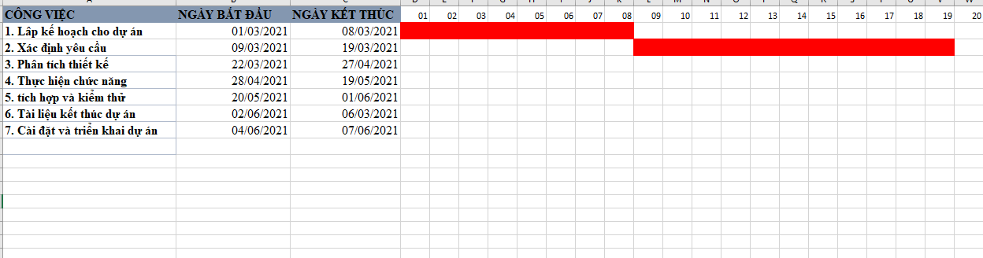

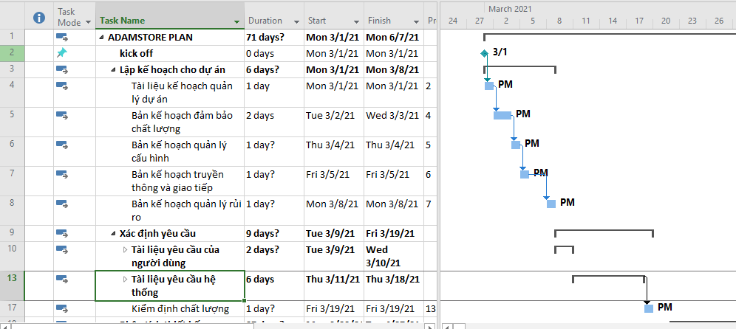

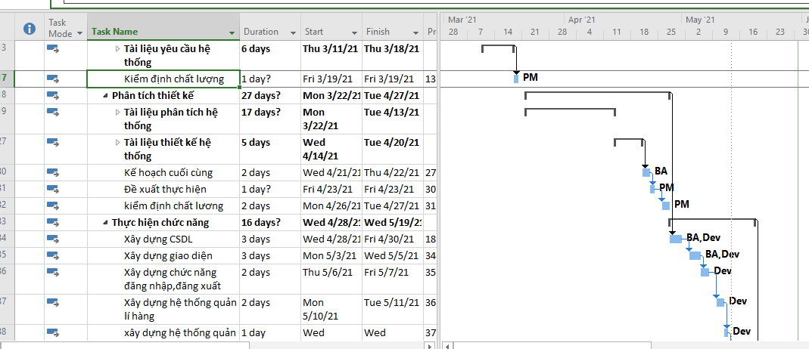

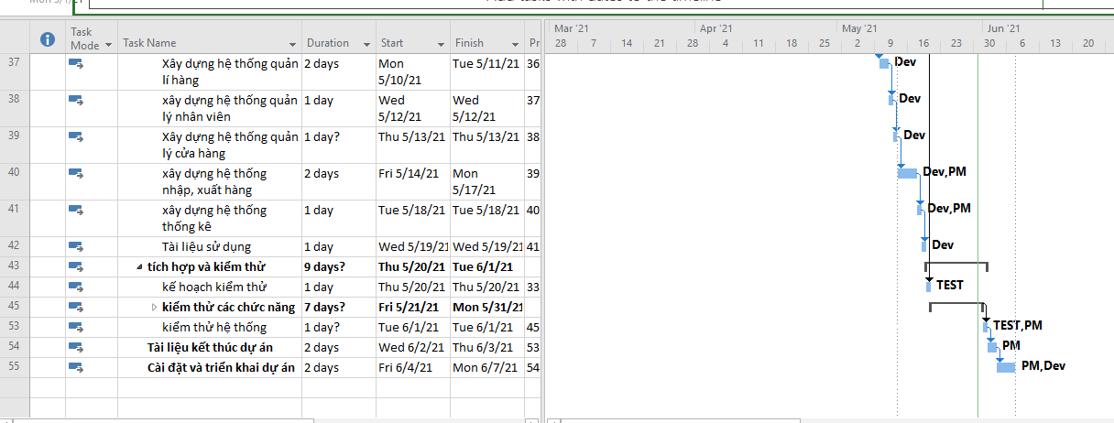

Hình 3. 1: Biểu đồ Gantt tổng quát

* 1. **Biểu đồ Gantt chi tiết**

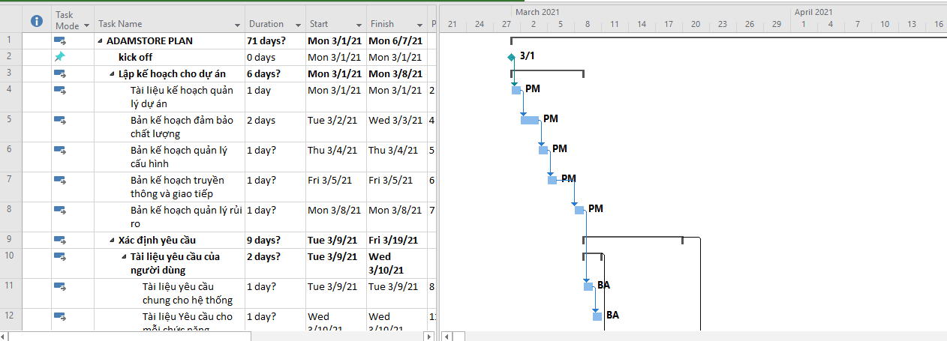

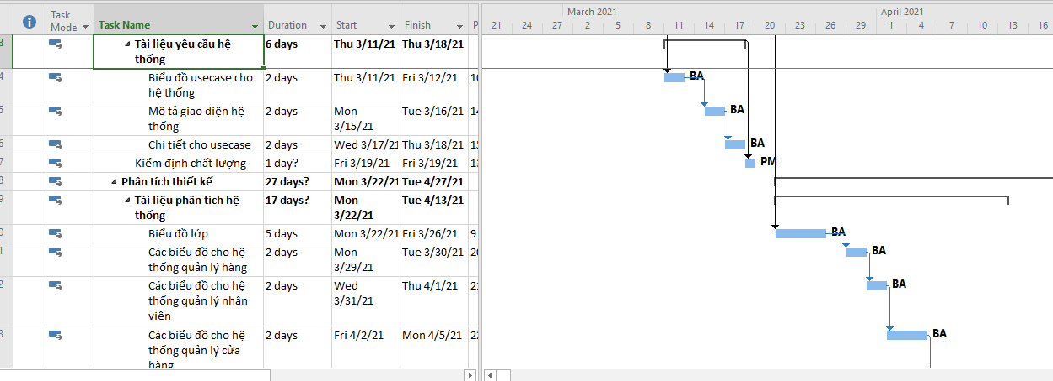

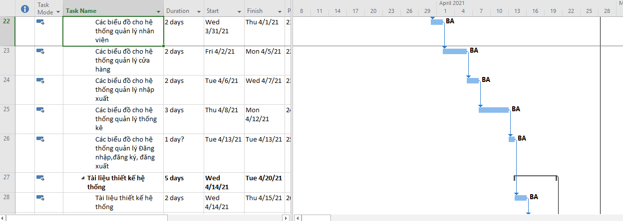

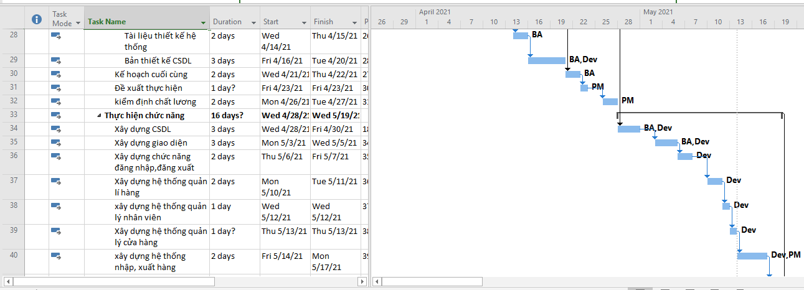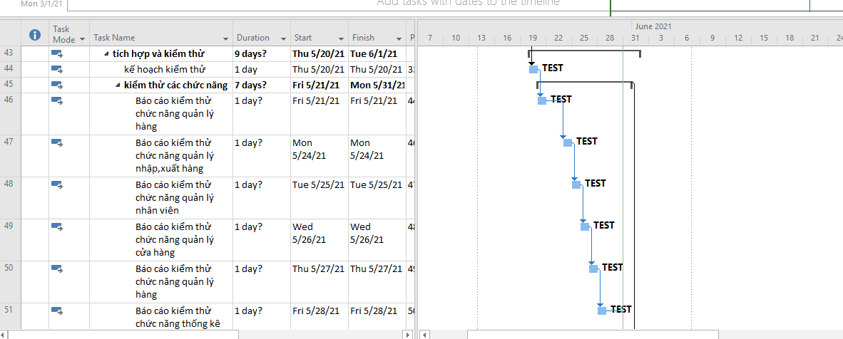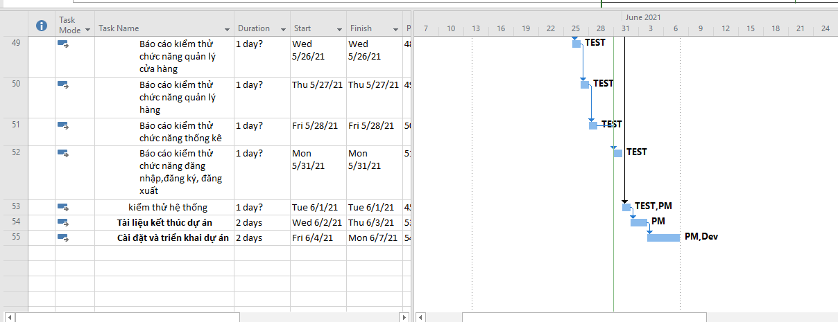

Hình 3. 2: Biểu đồ Gantt chi tiết

* 1. **Quản lý thời gian trên Trello**
     1. **Lập kế hoạch cho dự án**

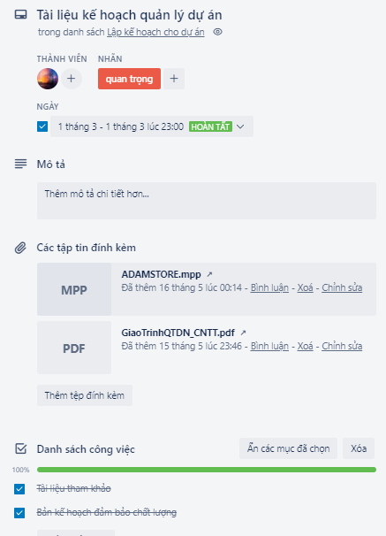

Hình 3. 3: Thời gian tài liệu quản lý cho dự án

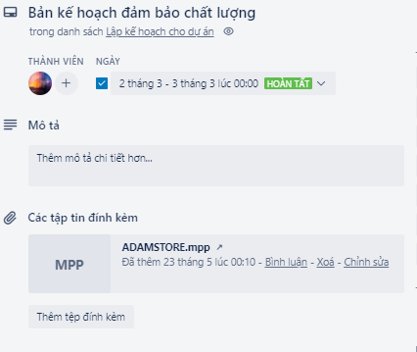

Hình 3. 4: Thời gian bản kế hoạch đảm bảo chất lượng

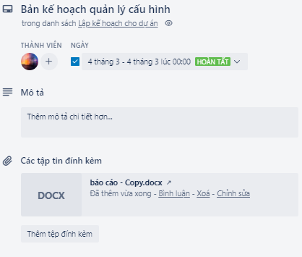

Hình 3. 5: Thời gian bản kế hoạch quản lý cấu hình

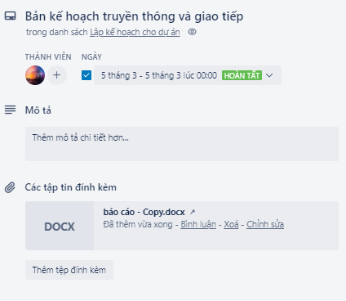

Hình 3. 6: Thời gian bản kế hoạch quản lý truyền thông và giao tiếp

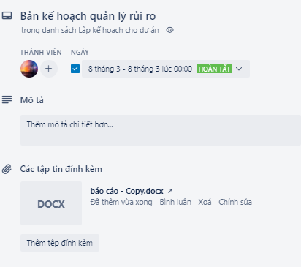

Hình 3. 7: Thời gian bản kế hoạch quản lý rủi ro

* + 1. **Xác định yêu cầu**

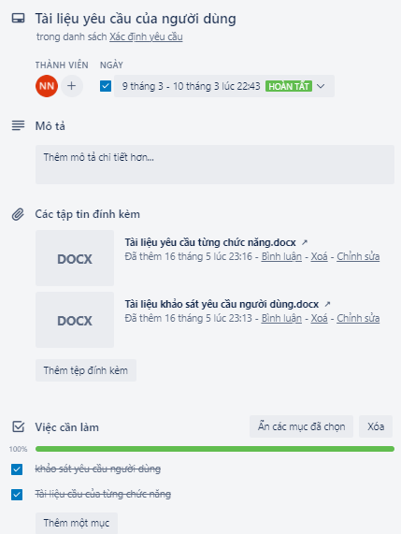

Hình 3. 8: Thời gian tài liệu yêu cầu người dùng

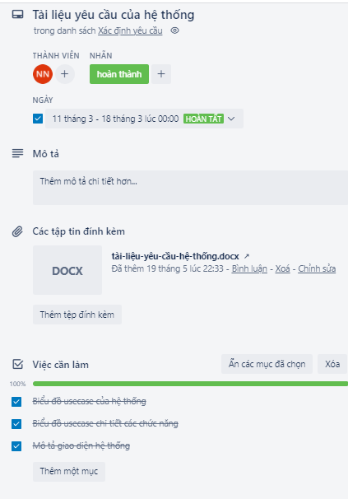

Hình 3. 9: Thời gian tài liệu yêu cầu hệ thống

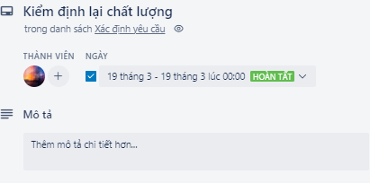

Hình 3. 10: Thời gian kiểm định lại chất lượng

* + 1. **Phân tích thiết kế**

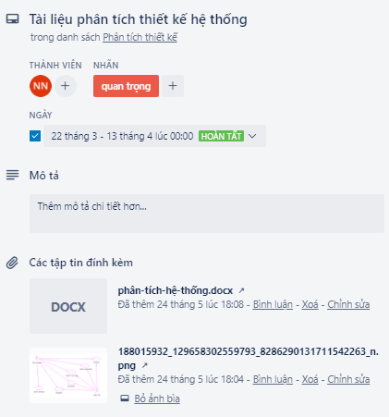

Hình 3. 11: Thời gian tài liệu phân tích hệ thống

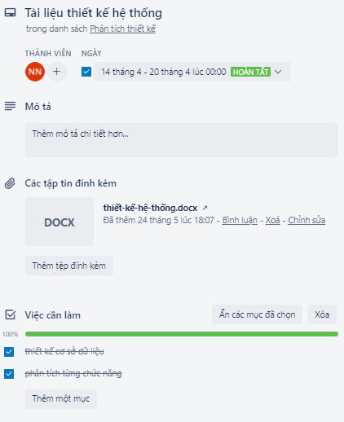

Hình 3. 12: Thời gian tài liệu thiết kế hệ thống

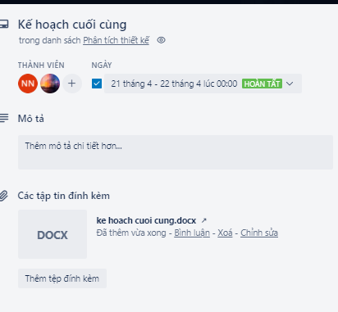

Hình 3. 13: Thời gian kế hoạch cuối cùng

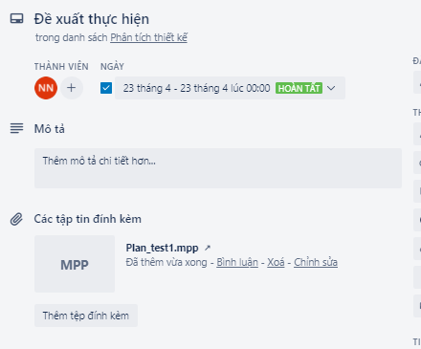

Hình 3. 14: Thời gian đề xuất thực hiện

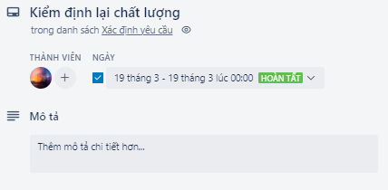

Hình 3. 15: Thời gian kiểm định lại chất lượng

* + 1. **Hiện thực các chức năng**

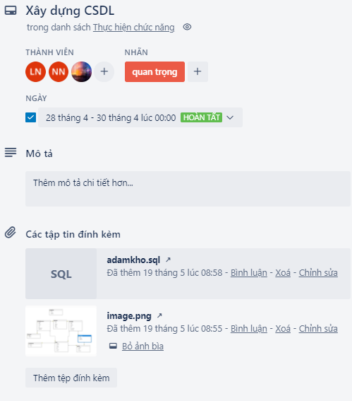

Hình 3. 16: Thời gian xây dựng hệ cơ sở dự liệu

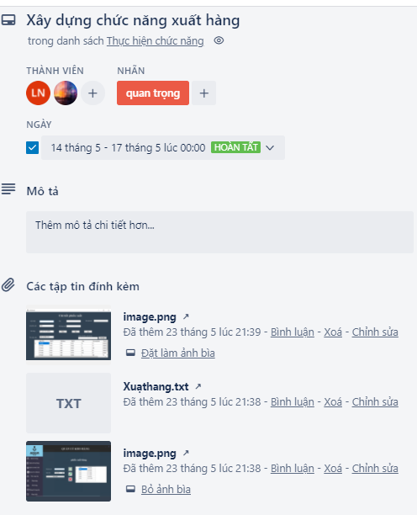

Hình 3. 17: Thời gian xây dựng hệ thống quản lí xuất kho

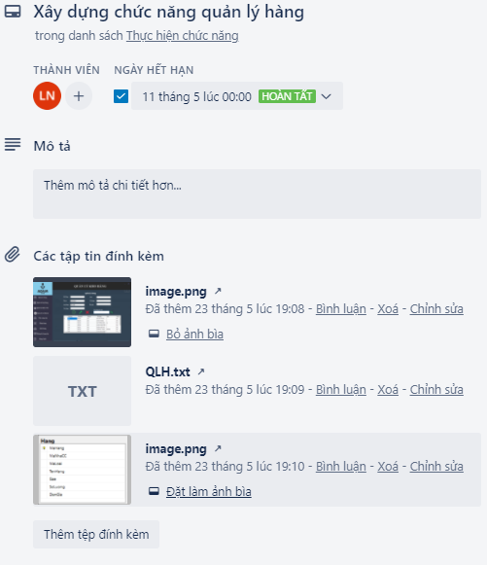

Hình 3. 18: Thời gian xây dựng hệ thống Quản lý hàng

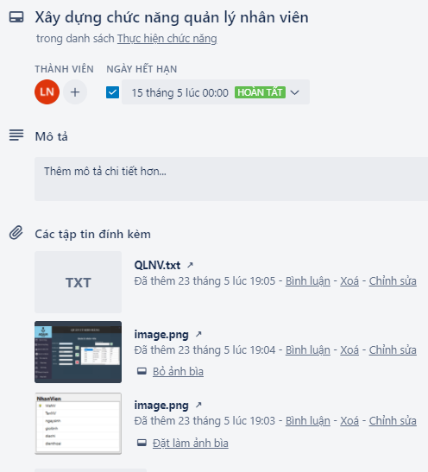

Hình 3. 19: Thời gian hệ thống quản lý quản lý nhân viên

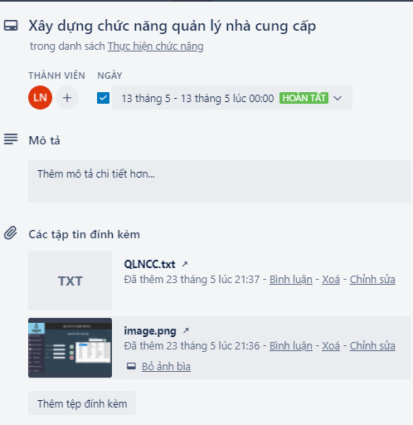

Hình 3. 20: Thời gian xây dựng hệ thống quản lý nhà cung cấp

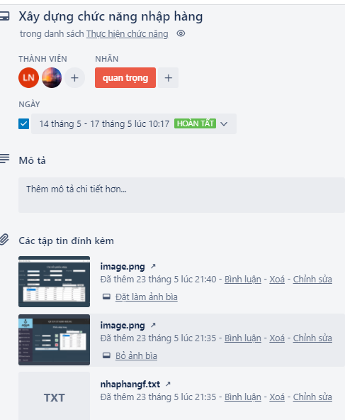

Hình 3. 21: Thời gian xây dựng hệ thống quản lí nhập kho

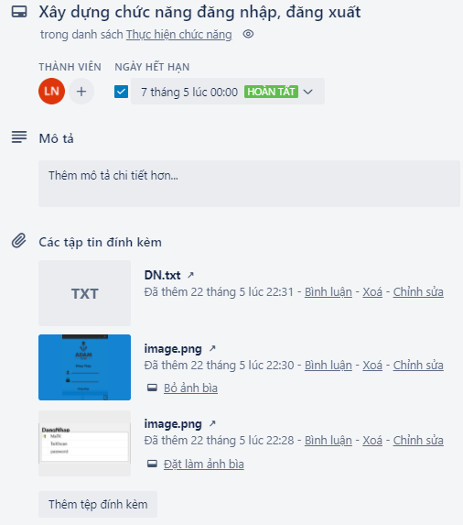

Hình 3.22: Thời gian xây dựng hệ thống đăng nhập, đăng xuất, đăng ký

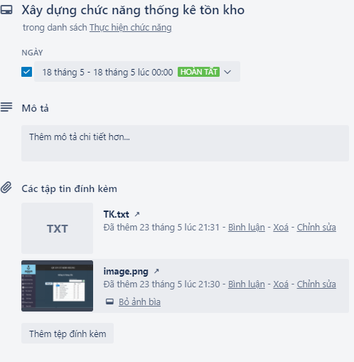

Hình 3. 23: Thời gian xây dựng chức năng thống kê

Hình 3.24: Thời gian tài liệu sử dụng

* + 1. **Tích hợp và kiểm thử**

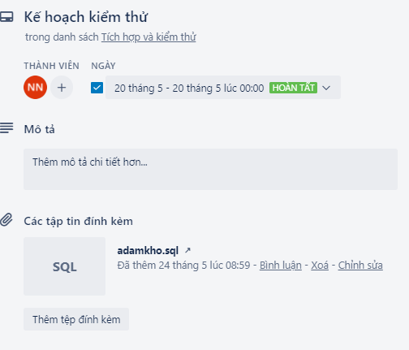

Hình 3. 24: Thời gian tích hợp và kiểm thử

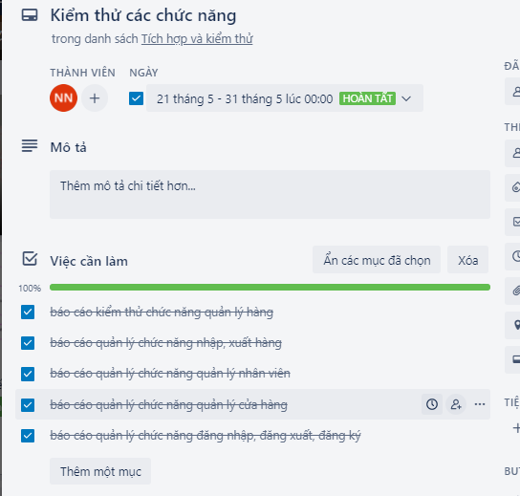

Hình 3. 25: Thời gian kiểm thử các chức năng

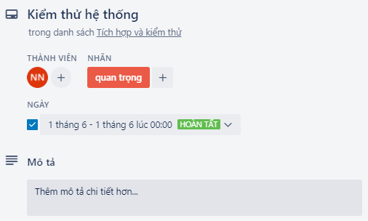

Hình 3. 26: Thời gian báo cáo kiểm thử hệ thống

* + 1. **Kết thúc dự án**

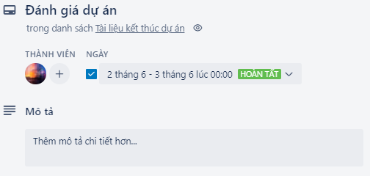

Hình 3. 27: Thời gian tài liệu kết thúc dự án

* + 1. **Cài đặt và triển khai dự án**

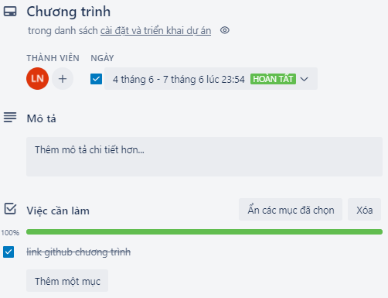

Hình 3. 28: Thời gian cài đặt và triển khai dự án

# **CHƯƠNG 4: QUẢN LÝ CHI PHÍ DỰ ÁN**

**4.1. Chi phí cần thiết cho nhân công**

* Đơn vị ước tính theo giờ là 8 tiếng/ ngày.
* Mức lương trả theo năng lực làm việc.
* Tháng lương cao nhất là 10.000.000 VNĐ

|  |  |  |  |  |
| --- | --- | --- | --- | --- |
| **STT** | **Họ tên** | **Vị trí** | **Trình độ** | **Lương/tháng** |
| 1 | Đào Quang Huy | Giám đốc dự án | Cao | 3.000.000  VNĐ |
| 2 | Nguyễn Tiến Nam | BA, Tester  Người quản trị cơ sở dự liệu | Khá | 800.000  VNĐ |
| 3 | Lê Huy Nam | Kĩ sư quản lý cấu hình  Lập Trình viên | Khá | 800.000  VNĐ |

Bảng 4. 1: Bảng chi phí cần thiết cho nhân công

|  |  |  |  |  |  |  |
| --- | --- | --- | --- | --- | --- | --- |
| **STT** | **Công việc** | | | **STT người thực hiện** | **Ngày công** | **Chi phí (VNĐ)** |
| 1 | **Lập kế hoạch cho dự án** | | | **1** | **6** | **900.000** |
|  | Tài liệu quản lý dự án | | 1 | 1 |  |
|  | Bản kế hoạch đảm báo chất lượng | | 1 | 2 |  |
|  | Bản kế hoạch quản lý cấu hình | | 1 | 1 |  |
|  | Bản kế hoạch quản lý truyền thông và giao tiếp | | 1 | 1 |  |
|  | Bản kế hoạch quản lý rủi ro | | 1 | 1 |  |
| 2 | **Xác định yêu cầu** | | | **1, 2** | **12** | **1.500.000** |
|  | Tài liệu yêu cầu người dùng | | **2** | **1** |  |
|  |  | Tài liệu yêu cầu chung cho hệ thống |  | 1 |  |
|  |  | Tài liệu yêu cầu cho mỗi chức năng |  | 1 |  |
|  | Tài liệu yêu cầu hệ thống | | **2** | **6** |  |
|  |  | Biểu đồ usecase cho hệ thống |  | 2 |  |
|  |  | Mô tả giao diện hệ thống |  | 2 |  |
|  |  | Chi tiết cho use case |  | 2 |  |
|  |  | Cái tài liệu khác |  | 1 |  |
|  | Kiểm định lại chất lượng | | **1** | **1** |  |
| 3 | **Phân tích thiết kế** | | | **1, 2, 3** | **27** | **1.600.000** |
|  | Tài liệu phân tích hệ thống | | **1,2** | **17** |  |
|  |  | Biểu đồ lớp | 1 | 5 |  |
|  |  | Các biểu đồ cho hệ thống quản lý hàng | 2 | 2 |  |
|  |  | Các biểu đồ cho hệ thống quản lý nhân viên | 2 | 2 |  |
|  |  | Các biểu đồ cho hệ thống quản lý nhập, xuất hàng | 2 | 2 |  |
|  |  | Các biểu đồ cho hệ thống quản lý nhà cung cấp | 2 | 2 |  |
|  |  | Các biểu đồ cho hệ thống thống kê | 1 | 1 |  |
|  |  | Các biểu đồ cho hệ thống đăng nhập, đăng xuất,đăng ký | 2 | 1 |  |
|  | Tài liệu thiết kế hệ thống | | **2,3** | **5** |  |
|  |  | Tài liệu thiết kế hệ thống | 2 | 2 |  |
|  |  | Bản thiết kế cơ sở dữ liệu | 2,3 | 3 |  |
|  | Kế hoạch cuối cùng | | **2** | **2** |  |
|  | Đề xuất thực hiện | | **2** | **1** |  |
|  | Kiểm định lại chất lượng | | **1** | **2** |  |
| 4 | **Hiện thực các chức năng** | | | **1, 3** | **16** | **1.600.000** |
|  | Xây dựng hệ cơ sở dự liệu | | **3** | **3** |  |
|  | Xây dựng giao diện | | **3** | **3** |  |
|  | Hệ thống quản lý hàng | | **1,3** | **2** |  |
|  | Hệ thống quản lý nhân viên | | 3 | **1** |  |
|  | Hệ thống quản lý nhà cung cấp | | 3 | **1** |  |
|  | Xây dựng hệ thống thống kê | | 3 | **1** |  |
|  | Xây dựng hệ thống đăng nhập, đăng xuất, đăng ký | | 1,3 | **2** |  |
|  | Xây dựng hệ thống quản lý nhập, xuất hàng | | 1,3 | **2** |  |
|  | Tài liệu sử dụng | | 3 | **1** |  |
| 5 | **Tích hợp và kiểm thử** | | | **2** | **9** | **700.000** |
|  | Kế hoạch kiểm thử | |  | **2** |  |
|  | Kiểm thử các chức năng | |  | **6** |  |
|  |  | Báo cáo kiểm thử chức năng quản lý hàng |  | 1 |  |
|  |  | Báo cáo kiểm thử chức năng quản lý nhập xuất hàng |  | 1 |  |
|  |  | Báo cáo kiểm thử chức năng quản lý nhân viên |  | 1 |  |
|  |  | Báo cáo kiểm thử chức năng quản  Lý nhà cung cấp |  | 1 |  |
|  |  | Báo cáo kiểm thử chức năng thống kê |  | 1 |  |
|  |  | Báo cáo kiểm thử chức năng đăng nhập,đăng xuất,đăng ký |  | 1 |  |
|  | Báo cáo kiểm thử hệ thống | | 1 | **1** |  |
| 6 | **Tài liệu kế thúc dự án** | | | **1, 3** | **2** | **200.000** |
| 7 | **Cài đặt và triển khai dự án** | | | **1, 3** | **2** | **200.000** |

Bảng 4. 2: Bảng chi phí cho nhân công

* 1. **Bảng ước tính chi phí cho hoạt động**

|  |  |  |  |  |  |  |  |  |
| --- | --- | --- | --- | --- | --- | --- | --- | --- |
| **STT** | **Công việc** | **Thời gian** | **Chi phí** | | | | | **Tổng** |
| **Nc** | **Vp** | **Ttb** | **Nl** | **Khác** |
| 1 | Lập kế hoạch cho dự án | 6 | 0.3 | 01 | 0.1 | 0.2 | 0.2 | 0.9 |
| 2 | Xác định yêu cầu | 9 | 0.5 | 0.3 | 0.3 | 0.2 | 0.2 | 1.5 |
| 3 | Phân tích thiết kế | 27 | 0.5 | 0.3 | 0.3 | 0.2 | 0.3 | 1.6 |
| 4 | Hiện thức hóa chức năng | 16 | 0.5 | 0.3 | 0.2 | 0.3 | 0.3 | 1.6 |
| 5 | Tích hợp và kiểm thử | 9 | 0.2 | 0.1 | 0.1 | 0.1 | 0.2 | 0.7 |
| 6 | Tài liệu kết thúc dự án | 2 | 0.1 | 0.1 | 0 | 0 | 0 | 0.2 |
| 7 | Cài đặt và triển khai | 2 | 0.1 | 0 | 0.1 | 0 | 0 | 0.2 |
| **Tổng:** | | **71** | **2.2** | **1.2** | **1.1** | **1.0** | **1.2** | **6.7** |

Bảng 4. 3: Bảng chi phí cần thiết

**Chú thích:**

* Nc: Nhân công Vp: Văn phòng Ttb: Trang thiết bị Nl: Năng lượng

**Đơn vị:**

* Thời gian (ngày)
* Tổng (Triệu VNĐ)
* Chi phí (Triệu VNĐ)

# **CHƯƠNG 5: QUẢN LÝ CHẤT LƯỢNG**

**5.1. Khái quát về quản lý chất lượng**

Mục đích của quản lý chất lượng:

* Xác định chất lượng sản phẩm thỏa mãn được khách hành không.
* Giám sát đánh giá, kịp thời phát hiện sai sót từ đó có kế hoạch khắc phục.

Phạm vi thực hiện:

* Được tiến hành ở từng giai đoạn của dự án.

Các bên tham gia trong quản lý chất lượng:

* Phải đặt vấn đề đảm bảo chất lượng lên hàng đầu.
* Hiểu rõ các tiểu chuẩn chất lượng được sử dụng.
* Xây dựng xác định các hoạt đông tài liệu cần thiết hỗ trợ việc quản lý chất lượng dự án.

|  |  |  |  |
| --- | --- | --- | --- |
| **STT** | **Họ tên** | **Vị trí** | **Nhiệm vụ** |
| 1 | Đào Quang Huy | Giám đốc dự án | - Lập kế hoạch quản lý chất lương.  - Đề ra chiến lược để năng cao chất lượng.  - Tạo các báo cáo chất lượng trong từng thời điểm. |
| 2 | Nguyễn Tiến Nam | Kỹ sư quản lý chất lượng | - Giám sát quá trình quản lý chất lượng.  - Hỗ trợ việc quản lý chất lượng. |
| 3 | Khách hàng |  | - Đánh giá góp về chất lương dự án. |

Bảng 5. 1: Bảng nhiệm vụ cho quản lý chất lượng

* 1. **Lập kế hoạch chất lượng**

**5.1.1. Các metric chất lượng trong dự án**

Trong dự án này có thể sử dụng cá metric sau:

* Tính khả dụng của giao diện: Giao diện hệ thống phải dễ sử dụng cho những người chưa từng sử dụng hệ thống và vẫn phải đảm bảo các chức năng đồng thời cung cấp đủ thông tin cần thiết với người sử dụng.
* Tính toàn vẹn của dữ liệu: Đảm bảo dữ liệu không bị mất mát hay thay đổi trong quá trình truyền tải. Việc này rất quan trọng, vì đây là hệ thống quản lý kho hàng. Chính vì vậy, các thông tin cần chính xác.
* Tính ổn định của ứng dụng: Khả năng tránh những tác động không mong muốn khi chỉnh sửa phần mềm.
* Tính phù hợp: Phần mềm phải cung cấp các chức năng thích hợp cụ thể ở dự án này là: quản lý hàng, nhân viên , nhập xuất, nhà cung cấp , thống kê, …
* Tính đáp ứng thời gian: Đảm bảo hệ thống có thể đưa ra một trả lời, một thời gian xử lý và một tốc độ thông lượng hợp lý khi nó thực hiện công việc của mình, dưới một điều kiện làm việc xác định.
  + 1. **Các loại kiểm thử sử dụng**
* Kiểm thử chức năng định kỳ nhằm đảm bảo chức năng của phần mềm và tuân thủ đúng quy định.
* Kiểm tra tính toàn vẹn dữ liệu trên một tập dữ liệu mẫu.
* Thiết lập lịch trình kiểm định/kiểm thử định kỳ dựa trên các phụ thuộc và đặc điểm kĩ thuật của dự án; Điều hòa lập lịch báo cáo hiệu quả hoạt động của phần mềm và những kết quả kiểm định thực tế với các tiêu chuẩn chất lượng và các mục tiêu hiệu quả hoạt động của các chức năng chính trong danh mục mà phía khách hàng đã đề ra và mong muốn đạt được khi nhận được sản phẩm.

**5.3. Kế hoạch giám sát chất lượng**

|  |  |  |
| --- | --- | --- |
| **Thời gian đánh giá** | **Các công việc đã hoàn thành** | **Nội dung đánh giá** |
| 8/03/2021 | Hoàn thành toàn bộ tài liệu lập kế hoạch cho dự án. | Đánh giá chất lượng các bản kế hoạch:   * Tính khả thi * Tính chính xác * Thời gian thực |
| 19/03/2021 | Hoàn thành thu thập yêu cầu: gặp gỡ khách hàng lấy yêu cầu về hệ thống viết tài liệu:  -Tài liệu yêu cầu người dùng về hệ thống.  -Tài liệu yêu cầu hệ thống dưới dạng nghiệp vụ. | * Đánh giá tài liệu xác định yêu cầu hệ thống * Thực hiện có đúng kế hoạch không? * Tài liệu viết chính xác, đầy đủ không? * Đã xác định đúng, đầy đủ các yêu cầu của khách hàng hay chưa? * Mô tả yêu cầu của khách hàng dưới dạng tài liệu nghiệp vụ có đảm bảo tính chính xác, người phân tích thiết kế có thể hiểu được. |
| 27/04/2021 | Kết thúc giai đoạn phân tích thiết kế.  Hoàn thành tài liệu phân tích thiết kế hệ thống.   * Biểu đồ lớp và các biểu đồ cho các use case. * Lựa chọn công nghệ. * Thiết kế cài đặt. * Xây dụng cơ sở dữ liệu. | Đánh giá sau pha phân tích thiết kế   * Thực hiện có đúng kế hoạch không? * Các biểu đồ đã hợp lý và phù hợp với hệ thống không? * Thiết kế cài đặt có phù hợp với yêu cầu chức năng không? * Cơ sở dữ liệu có phù hợp với yêu cầu hệ thống không? * Bản đề xuất thực hiện có tính khả thi và được khách hàng chấp nhận hay không? |
| 19/05/2021 | Hoàn thành tất cả các chức năng của hệ thống:   * Xây dựng xong hệ cơ sở dữ liệu. * Code xong các chức năng của hệ thống. | Đánh giá sau pha thực hiện:   * Thực hiện có đúng kế hoạch không? * Có đầy đủ chức năng của hệ thống không? * Các kí hiệu có đúng như tài liệu quản lý cấu hình hay không? * Tài liệu sử dụng có dễ đọc và dễ hiểu không? * Code có đúng với thiết kế không? * Có dễ đọc hiểu, ngắn gọn và có tính sử dụng lại hay không? * Có đầy đủ các comment trong quá trình code hay không? |
| 7/06/2021 | Kiểm thử các chức năng và tiến hành tích hợp hệ thống, kiểm thử lại hệ thống.  Viết các tài liệu liên quan. | Đánh giá sau pha tích hợp và kiểm thử:   * Thực hiện có đúng kế hoạch hay không * Đã kiểm thử tất cả các chức năng của hệ thống chưa? * Các chức năng có đạt chất lượng không? * Quá trình xử lý dữ liệu có xảy ra tổn thất hay tranh chấp dữ liệu hay không? * Đã kiểm thử tất cả các mặt của hệ thống: tính hiệu quả, tính tương thích, tính khả dụng…?   - Các báo cáo kiểm thử có đầy đủ không? |

Bảng 5. 2: Băng kế hoạch giám sát sản phẩm

**5.4. Kế hoạch đảm bảo chất lượng sản phẩm kế hoạch bàn giao**

|  |  |  |  |  |
| --- | --- | --- | --- | --- |
| **STT** | **Sản phẩm bàn giao** | **Thước đo chất lượng** | **Các hoạt động** | **Tần suất thực hiện** |
| 1 | Tài liệu lập kế hoạch | Bàn giao 100% các bản kế hoạch vào đúng thời gian. |  | 1 buổi/tuần |
| Xác định đúng 100% phạm vi của dự án. | Trao đổi với khách hàng. |  |
| Mỗi thành viên đều được phân công công việc rõ ràng. | Đội dự án tổ chức họp bàn. |  |
| 2 | Hệ thống quản lý tài liệu | Bàn giao hệ thống cho khách hàng theo đúng thời gian yêu cầu. |  | Thường xuyên tích hợp hệ thống. |
| Tương thích với các hệ điều hành trên máy tính và điện thoại. | Kiểm thử tính tương thích. | Thường xuyên xem lại phân tích. |
| Thực hiện đầy đủ 100% các chức năng yêu cầu. | Xem xét tài liệu thu thập từ khách hàng. | Thường xuyên trao đổi với khách hàng. |
| Hỗ trợ 95% các hoạt động nghiệp vụ của kho hàng. | Gặp gỡ trao đổi với khách hàng. | Thường xuyên gặp quản lý và nhân viên của rạp phim. |
| Tìm hiểu thực tế của tài liệu |  |
| Xem xét quy trình hoạt động của hệ thống cũ. | Thường xuyên tích hợp hệ thống. |
| Không xảy ra xung đột với các phần mềm an ninh. | Kiểm thử hiệu năng. |  |
| Phân quyền truy cập hệ thống. | Kiểm tra chức năng đăng nhập. |  |
| 3 | Quản lý hàng | Button thêm, sửa, xóa, tìm kiếm. | Kiểm thử | Kiểm tra thường xuyên. |
| 4 | Quản lý nhập xuất hàng | Button thêm, sửa, xóa, tìm kiếm. | Kiểm thử . | Thường xuyên kiểm thử. |
| Giống với bản thiết kế ban đầu. | Xem lại bản thiết kế. |  |
| 5 | Quản lý nhà cung cấp | Button thêm, sửa, xóa, tìm kiếm. | Kiểm thử | Thường xuyên kiểm thử. |
|  |  | Giống với bản thiết kế ban đầu. | Xem lại bản thiết kế. |  |
| 6 | Quản lý nhân viên | Button thêm, sửa, xóa, tìm kiếm. | Kiểm thử | Thường xuyên kiểm thử. |
| 7 | Thống kê | Button thống kê, tìm kiếm. | Kiểm thử | Thường xuyên kiểm thử. |
|  | Quản lý tài khoản | Button them , sửa, xóa, tìm kiếm | Kiểm thử | Thường xuyên kiểm thử |
| 8 | Hệ cơ sở dữ liệu | Đảm bảo lưu trữ thông tin với dữ liệu lớn (big data). |  | Test nhiều lần để xem sự chính xác. |
| 9 | Tài liệu hướng dẫn sử dụng | Mọi người đều có thể dễ dàng sử dụng hệ thống. |  |  |

Bảng 5. 3: Bảng kế hoạch đảm bảo chất lượng sản phẩm

# **CHƯƠNG 6: QUẢN LÝ NHÂN LỰC**

* 1. **Các vị trí trong quản lý dự án**

|  |  |  |  |  |  |  |
| --- | --- | --- | --- | --- | --- | --- |
| **STT** | **Vị trí** | **Trách nhiệm** | **Kĩ năng yêu cầu** | **Số lượng** | **Thời gian bắt đầu** | **Khoảng thời gian** |
| 1 | GIám Đốc dự án (PM) | Quản lý đội dự án | Lãnh đạo, có kinh nghiệm quản lý dự án,  sản phẩm. | 1 | 1/3/2021 | 4 tháng |
| 2 | Kĩ sư phân tích thiết kế (BA) | Nhận thông tin từ khách hàng và phân tích thiết kế các dữ liệu. | Giao tiếp tốt với khách hàng, đồng thời là khả năng thiết kế biểu đồ use case, uml dễ hiểu. | 1 | 19/3/2021 | 2 tháng |
| 3 | Lập trình viên (dev) | Viết mã nguồn cho chương trình | Thành thạo các ngôn ngữ code (java, web, c#, …) SQL Server 2014. | 2 | 15/4/2021 | 3 tháng |
| 4 | Người quản trị CSDL | Xây dựng và bảo trì, nâng cấp CSDL. | SQL Server 2014. | 1 | 16/4/2021 | 15 ngày |
| 5 | Kĩ sư quản lý cấu hình | Quản lý cấu hình dự án. | Khả năng quản lý tốt các cấu hình sản phẩm, dự án. | 1 | 10/05/2021 | 1 tháng |
| 6 | Kĩ sư kiểm tra chất lượng (Tester) | Kiểm tra các chức năng và quy trình hoạt động. | Thông thạo các câu lệnh trong code, có nhiều kinh nghiệm trong tester các sản phẩm. | 1 | 20/05/2021 | 1 tháng |

Bảng 6. 1: Bảng các vị trí trong dự án

* 1. **Sắp xếp nhân sự**
     1. **Danh sách các cá nhân tham gia dự án**

|  |  |  |  |  |
| --- | --- | --- | --- | --- |
| **STT** | **Họ tên** | **Giới tính** | **Vị trí** | **Tài khoản** |
| 1 | Đào Quang Huy | Nam | Quản lý(PM) | 18810310192 |
| 2 | Lê Huy Nam | Nam | Lập trình viên | 188103104 |
| 3 | Nguyễn Tiến Nam | Nam | Đội dự án | 18810310481 |

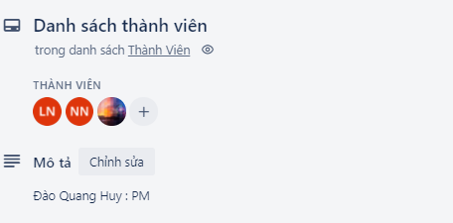

Bảng 6. 2: Bảng danh sách các cá nhân tham gia dự án

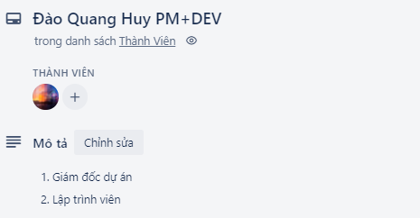

Hình 6. 1: Thành viên trong dự án Đào Quang Huy

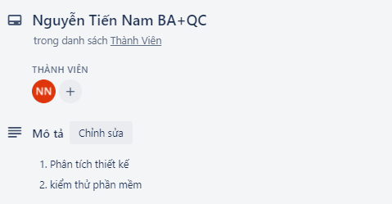

Hình 6. 2: Thành viên trong dự án Nguyễn Tiến Nam

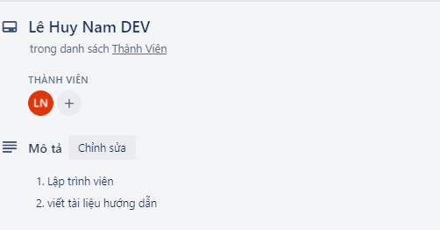

Hình 6. 3: Thành viên trong dự án Lê Huy Nam

* + 1. **Ma trận kỹ năng**

|  |  |  |  |  |  |  |
| --- | --- | --- | --- | --- | --- | --- |
| **Kỹ năng**  **Họ tên** | PM | JS | SQL | C# | BA Tester | java |
| Đào Quang Huy | x | x | x | x | x | x |
| Nguyễn Tiến Nam |  | x | x | x | x | x |
| Lê Huy Nam |  | x | x | x | x |  |

Bảng 6. 3: Bảng Ma trận kỹ năng

* + 1. **Vị trí các cá nhân trong dự án**

|  |  |  |  |
| --- | --- | --- | --- |
| **Tên vị trí** | | **Số lượng** | **Gán trách nhiệm** |
| **1 Nhóm phân tích nghiệp vụ** | | **Tổng số: 2** | |
| 1.1 | Trưởng nhóm | 1 | Nguyễn Tiến Nam |
| 1.2 | Thành viên nhóm | 1 | Đào Quang Huy |
| **2 Nhóm thiết kế** | | **Tổng số: 3** | |
| 2.1 | Trưởng nhóm | 1 | Nguyễn Tiến Nam |
| 2.2 | Người thiết kế CSDL | 1 | Nguyễn Tiến Nam |
| 2.3 | Người thiết kế giao diện | 1 | Lê Huy Nam |
| 2.4 | Người thiết hệ thống | 1 | Đào Quang Huy |
| **3 Nhóm lập trình** | | **Tổng số: 2** | |
| 3.1 | Trưởng nhóm | 1 | Lê Huy Nam |
| 3.2 | Thành viên | 1 | Đào Quang Huy |
| **4 Nhóm kiểm tra phần mềm** | | **Tổng số: 1** | |
| 4.1 | Trưởng nhóm | 1 | Nguyễn Tiến Nam |
| **5 Nhóm triển khai** | | **Tổng số: 1** | Đào Quang Huy |

Bảng 6. 4: Bảng vị trí các cá nhân trong dự án

Hình 6. 4: Phân công công việc cho thành viên trên Trello

* 1. **Sơ đồ tổ chức dự án**

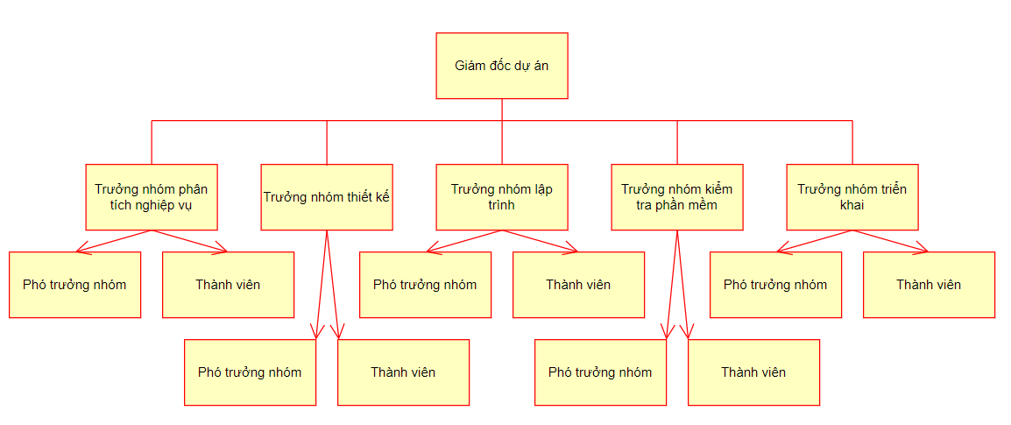

Hình 6. 5: Sơ đồ tổ chức dữ án

* 1. **Phân chia công việc**
     1. **Phân chia giữa các nhóm**

|  |  |  |  |  |  |  |
| --- | --- | --- | --- | --- | --- | --- |
| **WBS** | **Mô tả** | **Nhóm phân tích nghiệp vụ** | **Nhóm thiết kế** | **Nhóm phát triển** | **Nhóm triển khai** | **Khách hàng** |
| 1.0 | Lập kế hoạch dự án | A |  |  |  |  |
| 2.0 | Thu thập yêu cầu | C |  |  |  | C |
| 3.0 | Phân tích | C |  |  |  | C |
| 4.0 | Thiết kế |  | S |  |  | C |
| 5.0 | Xây dựng và phát triển hệ thống |  | L | L |  |  |
| 6.0 | Kiểm thử |  | C | C |  | R |
| 7.0 | Triển khai |  |  | S | L |  |

Bảng 6. 5: Bảng phân chia giữa các nhóm

* Chú thích:
* A (Approval): Thông qua, phê chuẩn
* L (Leader): Nhóm trưởng
* S (Secondary): Chịu trách nhiệm thay nhóm trưởng (Phó nhóm trưởng).
* C (Contrubutor): Cộng tác viên
* R (Reviewer): Người kiểm tra lại.
  + 1. **Phân chia chi tiết**

|  |  |  |  |  |  |  |
| --- | --- | --- | --- | --- | --- | --- |
|  | | | | **Đào Qunag Huy** | **Nguyễn Tiến Nam** | **Lê Huy Nam** |
| 1 | **Lập kế hoạch quản lý dự án** | | | L | C |  |
| 2 | **Thu thập yêu cầu** | | |  | L |  |
|  | 2.1 | Quan sát hoạt động nghiệp vụ quản lý | |  |  |  |
|  | 2.2 | Điều tra nhu cầu của từng đối tượng sẽ sử dụng phần mềm | |  |  |  |
|  | 2.3 | Tìm hiểu các quy định lưu trữ, bản quyền sách | |  |  |  |
|  | 2.4 | Tham khảo ý kiến của các nhà kinh doanh | |  |  |  |
| 3 | **Phân tích** | | |  |  |  |
|  | 3.1 | Đánh giá hệ thống hiện tại | | L | S |  |
|  | 3.2 | Xác định các chức năng cho hệ thống | | R | L |  |
|  | 3.3 | Xác định các rằng buộc, khóa chính. | | R | L | S |
|  | 3.4 | Phác thảo giao diện 2 phía client-server | |  |  | R |
|  | 3.5 | Lập tài liệu đặc tả yêu cầu | |  | L |  |
|  | 3.6 | Thẩm định tài liệu đặc tả | | L | S |  |
| 4 | **Thiết kế** | | |  |  |  |
|  | 4.1 | Thiết kế logic | |  |  |  |
|  |  | 4.1.1 | Thiết kế kiến trúc |  | L | S |
|  |  | 4.1.2 | Đặc tả thành phần |  | L | S |
|  |  | 4.1.3 | Thiết kế giao diện thành phần |  | L | S |
|  |  | 4.1.4 | Thiết kế cấu trúc dữ liệu | C | L | S |
|  |  | 4.1.5 | Thiết kế giao diện người dùng |  | L | S |
|  |  | 4.1.6 | Thiết kế chi tiết từng chức năng |  | L | S |
|  |  | 4.1.7 | Thiết kế thuật toán | A | C | L |
|  | 4.2 | Thiết kế vật lý | |  | S | L |
|  | 4.3 | Lập tài liệu thiết kế | |  | S | L |
|  | 4.4 | Thẩm định tài liệu thiết kế | | L | C |  |
| 5 | **Xây dựng phần mềm** | | |  |  |  |
|  | 5.1 | Xây dựng CSDL | | R | L | S |
|  | 5.2 | Xây dựng giao diện người dung | | R | L | S |
|  | 5.3 | Xây dựng các phân hệ | | S |  | L |
|  |  | 5.3.1 | Xây dựng phân hệ quản lý hàng |  |  |  |
|  |  | 5.3.2 | Xây dựng phân hệ quản lý nhân viên |  |  |  |
|  |  | 5.3.3 | Xây dựng phân hệ quản lý nhập xuất |  |  |  |
|  |  | 5.3.4 | Xây dựng phân hệ quản lý nhà cung cấp |  |  |  |
|  |  | 5.3.5 | Xây dựng phân hệ quản lý Tài khoản |  |  |  |
|  | 5.4 | Lập tài liệu báo cáo | | R | S | L |
| 6 | **Kiểm thử và tích hợp** | | |  |  |  |
|  | 6.1 | Thực hiện kiểm thử tích hợp | | C | L | S |
|  | 6.2 | Thực hiện kiểm thử hệ thống | | C | L | S |
|  |  | 6.2.1 | Thực hiện kiểm thử hiệu năng |  |  |  |
|  |  | 6.2.2 | Thực hiện kiểm thử khả năng chịu tải |  |  |  |
|  |  | 6.2.3 | Thực hiện kiểm thử chức năng |  |  |  |
|  |  | 6.2.4 | Thực hiện kiểm thử khả năng bảo mật |  |  |  |
|  |  | 6.2.5 | Thực hiện kiểm thử khả năng phục hồi sau lỗi |  |  |  |
|  | 6.3 | Kiểm thử chấp nhận | |  |  |  |
|  | 6.4 | Lập tài liệu | | A | S | C |
| 7 | **Triển khai** | | |  |  |  |
|  | 7.1 | Cài đặt phần mềm | | A | C | L |
|  | 7.2 | Làm tài liệu người dùng | |  | C | L |
|  | 7.3 | Hướng dẫn người dùng | |  | S | L |

Bảng 6. 6: Bảng phân chia chi tiết

* Chú thích:
* A (Approval): Thông qua, phê chuẩn
* L (Leader): Nhóm trưởng
* S (Secondary): Chịu trách nhiệm thay nhóm trưởng (Phó nhóm trưởng).
* C (Contrubutor): Cộng tác viên
* R (Reviewer): Người kiểm tra lại

# **CHƯƠNG 7: QUẢN LÝ CẤU HÌNH**

## **7.1. Ý nghĩa của việc quản lý cấu hình**

Việc lập kế hoạch quản lý cấu hình đóng vai trò khá quan trọng nhằm đảm bảo cho hệ thống được cập nhật và thực hiện một cách chính xác khoa học.

Các thành viên ở xa nhau có thể liên hệ với nhau qua internet nhằm mục đích:

* Tránh mất mát dữ liệu, tạo tính chuyên nghiệp trong quá trình làm việc.
* Dễ dàng trao đổi thông tin hơn.

- Quản lý được hệ thống tài nguyên.

* Không có mẫu cấu hình bị thay đổi khi chưa được nhất trí cả cả team.
* Những thay đổi trên một mẫu cấu hình được ước lượng và quản lý.

Ghi nhận lại trạng thái một sản phẩm tại một thời điểm nhất định.

## **7.2. Vai trò trách nhiệm của đội dự án quản lý kho hàng**

Thành viên quản lý dự án gồm:

* Đào Quang Huy
* Nguyễn Tiến Nam
* Lê Huy Nam

|  |  |  |  |
| --- | --- | --- | --- |
| **STT** | **Thành viên** | **Vị trí** | **Nhiệm vụ** |
| 1 | Đào Quang Huy | Giám đốc dự án | - Giám sát đánh giá việc quản lý cấu hình.  - Phê chuẩn các yêu cầu khi cấp dưới gửi lên.  - Báo cáo tiến độ làm việc.  - Thúc giục làm việc để đẩy nhanh tiến độ. |
| 2 | Lê Huy Nam | Kỹ sư quản lý cấu hình | - Thiết lập và bảo trì kho lưu trữ của dự án.  - Phát triển và triển khai các quy trình thủ tục quản lý cấu hình của dự án.  - Thiết lập các điểm mốc (Baseline), ghi nhận thay đổi trên các mốc.  - Bảo đảm các điểm mốc không bị thay đổi khi chưa được phê chuẩn.  - Tổ chức và điều phối các cuộc họp của nhóm điều khiển cấu hình. |
| 3 | Nguyễn Tiến Nam | Thành viên đội quản lý dự án | - Tham gia các buổi họp đóng góp ý kiến.  - Thực hiện đúng các công việc của dự án theo cấu hình đã định. |

Bảng 7. 1: Bảng nhiệm vụ từng thành viên

* 1. **Phương pháp định danh, xác định Baseline trên sản phẩm**
     1. **Định danh sản phẩm**

Định danh sản phẩm bao gồm việc mô tả tên, đánh số, đánh dấu đặc trưng. Trong WBS của dự án quản lý đã có đánh số cụ thể.

Ví dụ:

* 1.2 Bản kế hoạch đảm bảo chất lượng
* 1.3 Bản kế hoạch quản lý cấu hình
  + 1. **Kiểm soát phiên bản**

Dự án quản lý rạp chiếu phim luôn luôn cập nhật để phù hợp với yêu cầu thực tế, yêu cầu bổ sung của phía trường học

Dự kiến phiên bản đầu tiên sẽ thỏa mãn các yêu cầu của khách hàng, các phiên bản tiếp theo sẽ mở rộng hơn nữa về cơ sở dữ liệu, về giao diện gần gũi với người sử dụng, cũng như thêm các dịch vụ chức năng cần thiết khác.

* + 1. **Quản lý các mốc**

Dự án bao gồm các mốc sau:

* 1.0. Quản lý dự án
* 2.0. Xác định yêu cầu
* 3.0. Phân tích thiết kế
* 4.0. Hiện thực chức năng
* 5.0. Tích hợp và kiểm thử
* 6.0. Cài đặt và thực thi
  + 1. **Các quy ước đặt tên**
* Các hoạt động của dự án được đặt tên theo chức năng hoạt động, hầu hết các danh từ được sử dụng trong dự án này nhằm mô tả chức năng mà nó thực hiện.
* Trong mã chương trình các tên gói (package), lớp (class), thuộc tính (attribute) được định dạng cụ thể như sau:

+ Gói (package): viết hoa toàn bộ, Các tên gói viết bằng tiếng Việt không dấu.

Ví dụ:

* package DAO
* package ACCOUNT

+ Lớp (class): Chữ cái đầu tiên trong mỗi từ của tên lớp viết hoa. Các từ ghép liền nhau. Các tên lớp được viết bằng tiếng việt không dấu.

Ví dụ:

* class Hang {}
* class NhapHang {}

+ Thuộc tính (Attribute): Tên các thuộc tính được viết bằng tiếng việt không dấu, chữ cái đầu tiên viết hoa. Giữa các từ ghép không có dấu ngăn cách.

Ví dụ:

* string TenHang;
* string MaHang;
* Định dạng tài liệu liên quan:

|  |  |  |
| --- | --- | --- |
| **STT** | **Tên tài liệu** | **Mô tả** |
| 1 | Tài liệu quản lý cấu hình | Là tài liệu kiểm soát những thay đổi của hệ thống phần mềm. |
| 2 | Tài liệu quản lý rủi ro | Là tài liệu quản lý các rủi ro đã xảy ra, đang xảy ra, và có khả năng xảy ra trong quá trình phát triển phần mềm. |
| 3 | Tài liệu quản lý nhân sự | Là tài liệu lưu trữ các thông tin các thành viên trong đội dự án, các vị trí trong đội dự án, cấu trúc các nhóm, phát triển nhóm và phương pháp lãnh đạo nhóm. |
| 4 | Tài liệu quản lý truyền thông vào giao tiếp | Là tài liệu ghi nhận công việc của từng người từ đó người quản lý có thể kiểm soát được tiến độ đang diễn ra của dự án. |
| 5 | Tài liệu quản lý chất lượng | Là tài liệu đảm bảo chất lượng của dự án, công việc kiểm thử trong dự án phần mềm. |
| 6 | Tài liệu yêu cầu khách hàng | Là những tập tin word ghi rõ những yêu cầu cụ thể của phần mềm quản lý thư viện và những tập tin thay đổi yêu cầu có thể xảy ra. |
| 7 | Tài liệu yêu cầu hệ thống | Là tập tin word ghi rõ những thông tin cần thiết được sử dụng cho việc thiết kế xử lý cho từng chức năng của phần mềm, nếu có thay đổi sẽ được lưu theo từng phiên bản. |

Bảng 7. 2: Bảng định dạng các tài liệu liên quan

* + 1. **Quản lý thay đổi**

Khi có các thay đổi, giám đốc dự án sẽ thông báo với các thành viên, và thực hiện xử lý thay đổi trên các tài liệu cụ thể

* Khi có yêu cầu thay đổi Kỹ sư quản lý cấu hình có trách nhiệm nghiên cứu, phân tích thay đổi. Tổ chức họp nhóm phát triển xem xét thay đổi. Làm báo cáo gửi lên cho giám đốc dự án.
* Giám đốc dự án kiểm tra và phê chuẩn hoặc không phê chuẩn.
* Sau đó có thông báo về thay đổi, việc thực hiện thay đổi do các thành viên dự án và kỹ sư quản lý cấu hình làm.
* Thay đổi thực sự hoàn thành khi xác lập các mốc mới, đội dự án tiếp tục hoạt động theo kế hoạch mới được chỉnh sửa.

Sơ đồ biểu diễn quy trình quản lý thay đổi:

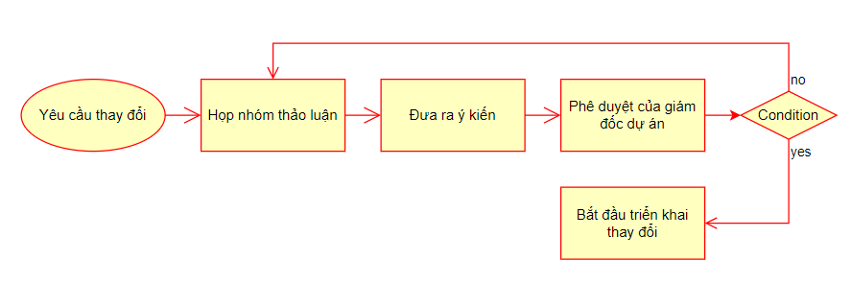

Hình 7. 1: Sơ đồ quản lý thay đổi

* 1. **Quản lý cấu hình trên github**

Hình 7. 2: Quản lý cấu hình trên Github

# **CHƯƠNG 8: QUẢN LÝ TRUYỀN THÔNG**

* 1. **Các thành phần tham gia**
* Bên A: Nhóm phát triển dự án

+ Giám đốc dự án: Đào Quang Huy

+ Thành viên đội dự án: Nguyễn Tiến Nam và Lê Huy Nam

* Bên B: Đại diện phía khách hàng

+ Hình thức truyền thông giao tiếp:

* Giữa với các thành viên đội dự án: Gặp trực tiếp
* Giữa khách hàng và đội dự án: Gặp trực tiếp khi cần thiết, có thể truyền thông qua thư điện tử.

+ Tần suất thực hiện

* Đội dự án tiến hành họp vào giữa tuần (13h-17h thứ 5 hàng tuần):
* Đánh giá lại công việc của các thành viên trong đội dự án.
* Khiển trách đối với thành viên đội dự án chưa làm tốt công viêc hay có sai lầm thiếu sót.
* Khen ngợi các thành viên làm tốt công việc, và có sáng tạo hữu ích.
* Giám đốc dự án gặp gỡ khách hàng: 2 tuần/1 lần
* Báo cáo tiến độ thực hiện, khó khăn khi thực hiện
* Thu thập yêu cầu, phản hồi từ phía khách hàng
  + - * Lịch một số cuộc họp giữa các bên

|  |  |  |  |
| --- | --- | --- | --- |
| **STT** | **Công việc** | **Mục đích** | **Các bên tham gia** |
| 1 | Họp tiếp nhận dự án | Tiếp nhận dự án mới, đạt được thỏa thuận giữa các bên, tiến hành ký hợp đồng. | A, B |
| 2 | Họp phân công trách nhiệm | Phân công vai trò, trách nhiệm của các thành viên trong đội dự án. Đưa ra bản phác thảo chung nhất về các mốc quan trọng của dự án. | A |
| 3 | Họp thảo luận về tài liệu quản lý dự án | Đưa ra bản tài liệu quản lý dự án thống nhất cuối cùng. | A |
| 4 | Họp thảo luận về tài liệu xác định yêu cầu | Đưa ra bản tài liệu xác định yêu cầu thống nhất của đội trước khi đề xuất với khách hàng. | A |
| 5 | Họp đưa ra bản đề xuất thực hiện với khách hàng | Thống nhất được bản tài liệu xác định yêu cầu thống nhất cuối cùng giữa khách hàng và đội dự án. | A, B |
| 6 | Họp thảo luận về tài liệu phân tích thiết kế | Đưa ra bản tài liệu phân tích thiết kế thống nhất cuối cùng. | A |
| 7 | Họp đưa ra bản đề xuất thiết kế với khách hàng | Thống nhất được bản thiết kế cuối cùng giữa khách hàng và đội dự án. | A, B |
| 8 | Họp thảo luận về kết quả thực hiện dự án | Giải quyết được các vấn đề còn tồn tại của khâu thực hiện dự án cho đến khi các chức năng được thực hiện một cách thống nhất. | A |
| 9 | Họp thảo luận về báo cáo kiểm thử dự án | Giải quyết được các vấn đề của khâu kiểm thử dự án cho đến khi các lỗi đều được khắc phục và các chức năng được thực hiện một cách thống nhất. | A |
| 10 | Họp bàn giao sản phẩm | Bàn giao sản phẩm cho khách hàng | A, B |

Bảng 8. 1: Bảng lịch cuộc học giữa 2 bên

* 1. **Thông tin liên lạc giữa các bên**

|  |  |  |  |  |
| --- | --- | --- | --- | --- |
| **STT** | **Họ tên** | **Vai trò** | **Điện thoại** | **Tài khoản** |
| 1 | Đào Quang Huy | Giám đốc dự án | 0373663099 | 18810310484 |
| 2 | Nguyễn Tiến Nam | Thành viên đội dự án |  | 18810310423 |
| 3 | Lê Huy Nam | Thành viên đội dự án |  | 18810310445 |

Bảng 8. 2: Bảng thông tin liên lạc giữa các bên

* 1. **Các kênh giao tiếp**
     1. **Các thành viên trong nhóm-Trưởng nhóm**
* Tiến độ công việc
* Bên gửi: Các thành viên trong mỗi nhóm.
* Bên nhận: Các trưởng nhóm tương ứng.
* Mục đích: Báo cáo tiến độ công việc của từng người từ đó người quản lý có thể kiểm soát được tiến độ đang diễn ra của dự án.
* Tần suất: Thường xuyên, báo cáo được gửi hàng tuần.
* Thời điểm: Trong toàn thời gian dự án diễn ra. Báo cáo được gửi vào chiều thứ 5 mỗi tuần làm việc.
* Hình thức: Thông qua thư điện tử của trưởng nhóm.
* Người chịu trách nhiệm xử lý: các trưởng nhóm
* Định dạng thông tin được gửi: Báo cáo tiến độ công việc bắt buộc phải có các nội dung sau:
  + Tên người lập
  + Mã nhân viên
  + Thuộc nhóm
  + Danh sách các công việc thực hiện
  + Mức độ hoàn thành từng công việc (hoàn thành, chưa hoàn thành)
  + Thời gian dự tính sẽ hoàn thành.
  + Các khó khăn gặp phải trong quá trình thực hiện
* Các đề nghị
* Người gửi: Các thành viên trong nhóm
* Người nhận: Các trưởng nhóm tương ứng
* Mục đích: Nêu rõ mong muốn của các thành viên trong nhóm dự án về điều kiện làm việc (yêu cầu nâng cấp máy tính đang sử dụng, yêu cầu sử dụng các phần mềm để hỗ trợ…)
* Tần suất: Tùy thuộc vào nhu cầu
* Thời điểm: Bất kỳ lúc nào trong khoảng thời gian tiến hành dự án
* Hình thức: Thông qua thư điện tử
* Người chịu trách nhiệm xử lý: Các trưởng nhóm.
* Định dạng thông tin gửi: Thông tin được gửi có dạng một đơn đề nghị bắt buộc phải có nội dung sau:
* Tên người lập
* Mã nhân viên
* Thuộc nhóm
* Nội dung đề nghị
* Lý do
* Các thay đổi về thời gian làm việc
* Người gửi: thành viên trong nhóm
* Người nhận: Các trưởng nhóm tương ứng
* Mục đích: thông báo cho nhóm trưởng biết các thay đổi trong thời gian làm việc (khi nào nghỉ, nghỉ bao lâu…) để kịp thời có điều chỉnh về nhân sự và tiến độ công việc.
* Tần suất: Tùy thuộc vào nhu cầu
* Thời điểm: Bất kỳ lúc nào trong khoảng thời gian tiến hành dự án
* Hình thức: Thông qua thư điện tử, đơn từ.
* Người chịu trách nhiệm xử lý: Các trưởng nhóm.
* Định dạng thông tin gửi: Thông tin được gửi (có thể ngắn gọn) bắt buộc phải có nội dung sau:
* Tên người lập
* Mã nhân viên
* Thuộc nhóm
* Nội dung (trình bày mong muốn)
* Lý do
* Cam kết
* Các phổ biến chỉ đạo
* Người gửi: Các trưởng nhóm
* Người nhận: Các thành viên trong nhóm
* Mục đích: Thông tin cho toàn nhóm biết các công việc cần làm tiếp theo, yêu cầu của công việc, các thời hạn thực hiện, các chỉ đạo từ trên…
* Tần suất: Thường xuyên hàng tuần
* Thời điểm: Trong toàn bộ thời gian dự án diễn ra. Mỗi sáng thứ 2 đầu tuần sau khi các trưởng nhóm đã trao đổi
* Hình thức: Văn bản gửi qua thư điện tử + Họp nội bộ tại từng nhóm để phổ biến
* Người chịu trách nhiệm xử lý: Các thành viên trong nhóm.
* Định dạng thông tin: Nội dung chỉ đạo cần ngắn gọn rõ ràng, nên có các phần sau:
* Tổng kết tuần vừa qua.
* Công việc cần làm tiếp theo trong tuần (danh sách các công việc, các thời hạn thực hiện).
* Các ý kiến chỉ đạo từ trên nếu có.
  + 1. **Giữa các trưởng nhóm-Khách hàng**
* Tiến độ công việc
* Người gửi: Các nhóm trưởng
* Người nhận: Khách hàng
* Mục đích: Lấy ý kiến khách hàng về phần mềm sẽ xây dựng. Làm cơ sở cho việc ký kết hợp đồng và thanh toán sau này.
* Tần suất: Hàng quý
* Thời điểm: Trong toàn bộ thời gian dự án diễn ra. Chiều thứ 5 hàng tuần
* Hình thức: thông qua thư điện tử
* Người chịu trách nhiệm xử lý: Giám đốc
* Định dạng thông tin: Thông tin có thể là bản giới thiệu các chức năng của sản phẩm sẽ được xây dựng có kèm theo phác thảo giao diện người dùng. Nội dung có thể bao gồm:
* Danh sách các chức năng chính + giao diện minh họa
* Các thao tác với từng chức năng
* Giới thiệu ưu điểm của phần mềm
* Ước lượng thời gian cần thiết
* Các đề nghị
* Người gửi: Các thành viên trong nhóm
* Người nhận: Các trưởng nhóm tương ứng
* Mục đích: Nêu rõ mong muốn của các thành viên trong nhóm dự án về điều kiện làm việc (yêu cầu đổi chỗ ngồi, yêu cầu nâng cấp máy tính đang sử dụng, yêu cầu sử dụng các phần mềm để hỗ trợ…),
* Tần suất: Tùy thuộc vào nhu cầu
* Thời điểm: Bất kỳ lúc nào trong khoảng thời gian tiến hành dự án
* Hình thức: Thông qua thư điện tử
* Người chịu trách nhiệm xử lý: Các trưởng nhóm.
* Định dạng thông tin gửi: Thông tin được gửi có dạng một đơn đề nghị (có thể ngắn gọn) bắt buộc phải có nội dung sau:
  + Tên người lập
  + Mã nhân viên
  + Thuộc nhóm
  + Nội dung đề nghị (trình bày mong muốn)
* Lý do
* Các phổ biến chỉ đạo
* Người gửi: PM
* Người nhận: Các trưởng nhóm
* Mục đích: Đưa ra những thông tin chỉ đạo kịp thời tới các trưởng nhóm từ đó phổ biến lại toàn thành viên trong dự án
* Tần suất: Thường xuyên hàng tuần
* Thời điểm: Trong thời gian dự án diễn ra. Sáng thứ 2 mỗi tuần làm việc.
* Hình thức: Gặp mặt trực tiếp trưởng nhóm
* Người chịu trách nhiệm xử lý: Các trưởng nhóm.
* Định dạng thông tin: Nội dung chỉ đạo cần ngắn gọn rõ ràng, nên có các phần sau:
* Tổng kết tuần vừa qua
* Công việc cần làm tiếp theo trong tuần (danh sách các công việc, các thời hạn thực hiện)
  + Các điều chỉnh về tiến độ, nhân sự nếu có.
* Các ý kiến khen thưởng nếu có
  + 1. **Các nhóm với nhau**
* Thông tin trao đổi: chi tiết công việc đã thực hiện
* Người gửi: Các trưởng nhóm
* Người nhận: Các trưởng nhóm
* Mục đích: Các nhóm trao đổi với nhau chi tiết các công việc mình đã hoàn thành để làm đầu vào cho công việc của nhóm tiếp theo.
* Tần suất: dưới trung bình
* Thời điểm: Sau mỗi giai đoạn của dự án (sau khi hoàn tất phân tích nghiệp vụ chuyển sang thiết kế, sau khi thiết kế chuyển sang xây dựng phân mềm….)
* Hình thức: Thông qua văn bản tài liệu, gặp gỡ trực tiếp
* Người chịu trách nhiệm xử lý: Các trưởng nhóm
* Định dạng thông tin: Nếu là văn bản thì có định dạng như các tài liệu phát triển phần mềm thông thường (vd: bản đặc tả yêu cầu phần mềm, bản thiết kế chi tiết …)
  + 1. **Giữa các trưởng nhóm-Giám đốc dự án**
* Tiến độ công việc
  + Người gửi: Các nhóm trưởng
  + Người nhận: giám đốc
  + Mục đích: Các nhóm trưởng tổng hợp báo cáo tiến độ của các thành viên trong nhóm để báo cáo với giám đốc nhằm kiểm soát tiến độ dự án
  + Tần suất: thường xuyên hàng tuần
  + Thời điểm: Trong toàn bộ thời gian dự án diễn ra. Chiều thứ 5 hàng tuần
  + Hình thức: thông qua thư điện tử
  + Người chịu trách nhiệm xử lý: giám đốc
  + Định dạng thông tin: Thông tin gửi nên bao gồm các nội dung sau:
* Tên nhóm
  + - * Danh sách các công việc thực hiện
      * o Mức độ hoàn thành từng công việc (hoàn thành, chưa hoàn thành (% khối lượng công việc còn lại))
      * Thời gian dự tính sẽ hoàn thành.
* Các khó khăn gặp phải trong quá trình thực hiện
* Các đề nghị
  + Người gửi: Các trưởng nhóm
  + Người nhận: giám đốc
  + Mục đích: Đề xuất mong muốn của nhóm về điều kiện làm việc (yêu cầu đổi chỗ ngồi, yêu cầu nâng cấp máy tính đang sử dụng, yêu cầu sử dụng các phần mềm để hỗ trợ…), các yêu cầu về nhân sự (bổ sung nhân sự ...)
  + Tần suất: Khi nào có nhu cầu
  + Thời điểm: Bất cứ lúc nào trong thời gian dự án diễn ra
  + Hình thức: thông qua thư điện tử
  + Người chịu trách nhiệm xử lý: giám đốc.
  + Định dạng thông tin: Thông tin có thể theo mẫu (hoặc không) nhưng cần có các nội dung sau:
    - * Người lập
      * Tên nhóm
      * Nội dung đề nghị (trình bày mong muốn)
      * Lý do
* Các phổ biến chỉ đạo
* Người gửi: giám đốc
* Người nhận: Các trưởng nhóm
* Mục đích: Đưa ra những thông tin chỉ đạo kịp thời tới các trưởng nhóm từ đó phổ biến lại toàn thành viên trong dự án
* Tần suất: Thường xuyên hàng tuần, hoặc khi có sự thay đổi từ khách hàng hoặc các bên liên quan.
* Thời điểm: Trong thời gian dự án diễn ra. Sáng thứ hai mỗi tuần.
* Hình thức: Gặp mặt trực tiếp trưởng nhóm.
* Người chịu trách nhiệm xử lý: Các trưởng nhóm.
* Định dạng thông tin: Nội dung chỉ đạo cần ngắn gọn rõ ràng, nên có các phần sau:
* Tổng kết tuần vừa qua
* Công việc cần làm tiếp theo trong tuần (danh sách các công việc, các thời hạn thực hiện)
  + - Các điều chỉnh về tiến độ, nhân sự nếu có.
    - Các ý kiến khen thưởng nếu có

# **CHƯƠNG 9: QUẢN LÝ RỦI RO**

* 1. **Giới thiệu về kế hoạch quản lý rủi ro**

Các dự án đều có khả năng xảy ra rủi ro trong quá trình xậy dựng hoặc thực hiện. Để đảm bảo tốt nhất cho sản phẩm của dự án, người quản lý dự án cần xác định rủi ro của dự án. Rủi ro của dự án là những vấn đề chưa xảy ra tại thời điểm khởi đầu của dự án nhưng có thể xảy ra trong quá trình phát triển dự án. Quản lý rủi ro là vấn đề khó với giám đốc dự án nói riêng và đội dự án nói chung, rủi ro là một sự kiện hoặc một trạng thái không chắc chắn mà nếu nó xảy ra sẽ có ảnh hưởng tốt hoặc xấu đối với các mục tiêu của dự án.

Quản lý rủi ro là các xử lý mang tính hệ thống của việc xác định, phân tích và đáp ứng tới các rủi ro của dự án, nó còn làm tối thiểu hóa các hậu quả tới mục tiêu của dự án. Các bước của quản lý rủi ro:

* Lập kế hoạch quản lý rủi ro
* Xác định các rủi ro
* Phân tích các rủi ro tìm được ở bước trước đó
* Lập kế hoạch để giải quyết những rủi ro có thể xảy ra đó
* Kiểm soát và theo dõi việc xử lý các rủi ro đó.
  1. **Đặt thời gian**

- **Ngày 1/03 đến 8/03/2021**: Khi hoàn thành các tài liệu quản lý dự án: các tài liệu quản lý phạm vi, ước lượng và lập lịch. Nhóm phát triển dự án tiến hành họp và xác định các rủi ro sẽ xảy ra trong giai đoạn xác định yêu cầu.

* **Ngày 9/03 đến 19/03/2021**: Khi kết thúc giai đoạn xác định yêu cầu các rủi ro sẽ được đánh giá lại, từ đó sẽ xem xét những rủi ro nào đã xảy ra, đang xảy ra và sẽ xảy ra, cùng với phương hướng làm giảm nhẹ rủi ro, xác định chi phí do rủi ro gây ra, chi phí sửa chữa rủi ro, các rủi ro phát sinh ngoài kế hoạch. Đồng thời xác định các yêu cầu cần thiết cho người dùng và cho hệ thống sao cho phù hợp với yêu cầu của khách hàng.
* **Ngày 22/03 đến 27/03/2021:** Khi kết thúc giai đoạn phân tích thiết kế, tương tự như trên nhóm dự án tiến hành họp và đánh giá các rủi ro. Xác định rủi ro của giai đoạn tiếp theo. Và định hướng được các bước tiếp cho quá trình xây dựng hệ thống.
* **Ngày 28/4 đến 19/05/2021**: Khi kết thúc hiện thực các chức năng bao gồm: xây dựng cơ sở dữ liệu, giao diện và mã chương trình xong, nhóm dự án tiếp tục họp và đánh giá rủi ro. Xác định rủi ro của giai đoạn tiếp theo
* **Ngày 20/05 đến 1/06/2021**: đây là giai đoạn kết thúc dự án, do vậy nhóm dự án sẽ tích hợp và kiểm thử tất cả các chức năng cho chương trình sản phẩm. Sau đó cả đội sẽ họp và đánh giá lần cuối các rủi ro sẽ xảy ra khi hệ thống đưa vào vận hành.
* **Ngày 04/06 đến 07/04/2021**: đây là giai đợn làm tài liệu kết thúc dự án và bắt tay vào cài đặt- triển khai dự tại rạp chiếu phim.
  1. **Định dạng báo cáo**

Sau mỗi lần họp xem xét rủi ro sẽ có báo cáo để lưu lại các thông tin về rủi ro.

|  |
| --- |
| CỘNG HÒA XÃ HỘI CHỦ NGHĨA VIỆT NAM  Độc Lập – Tự Do – Hạnh Phúc  0  BÁO CÁO QUẢN LÝ RỦI RO  Người thực hiện: ……………………………………………………….  Người kiểm tra: ………………………………………………………...  Các thành viên tham gia: ………………………………………………  ………………………………………………  ………………………………………………  ………………………………………………  Thời gian thực hiện: Từ …………………… Đến …………………….  Nội dung chính:   1. ……………………………………………………….…………… 2. …………………………………….……………………………… 3. ………………….………………………………………………… 4. ……………………………………………………….…………… 5. ……………………………………………………….…………… 6. …………………………………….……………………………… 7. ………………….………………………………………………… 8. ……………………………………………………….……………   …, Ngày … Tháng … Năm …  Người xác nhận Người thực hiện |

* 1. **Xác định rủi ro**
     1. **Các lĩnh vực xảy ra rủi ro**

|  |  |
| --- | --- |
| **STT** | **Lĩnh vực xảy ra rủi ro** |
| 1 | Lập kế hoạch dự án |
| 2 | Xác định yêu cầu |
| 3 | Chất lượng dự án |
| 4 | Chi phí dự án |
| 5 | Cài đặt |
| 6 | Lĩnh vực liên quan tới tiến trình |
| 7 | Lĩnh vực liên quan tới con người |
| 8 | Lĩnh vực liên quan tới công nghệ |
| 9 | Các lĩnh vực |

Bảng 9. 1: Bảng các lĩnh vực xảy ra rủi ro

* + 1. **Các định rủi ro**

|  |  |  |  |
| --- | --- | --- | --- |
| **STT** | **Lĩnh vực xảy ra rủi ro** | **Các rủi ro** | **Rủi ro** |
| 1 | Lập kế hoạch dự án | 1.1 | + Lập kế hoạch chậm, không hợp lý. |
| 1.2 | + Các tài liệu dự án hoàn thành không đúng thời hạn. |
| 2 | Xác định yêu cầu | 2.1 | + Khách hàng hay thay đổi yêu cầu trong quá trình thực hiện. |
| 2.2 | + Chưa hiểu rõ yêu cầu của khách. |
| 2.3 | + Yêu cầu của khách quá cao. |
| 2.4 | + Xung đột giữa khách hàng và đội dự án. |
| 3 | Chất lượng dự án | 3.1 | + Hệ thống không thực hiện đúng các chức năng yêu cầu. |
| 3.2 | + Tốc độ xử lý chậm. |
| 4 | Chi phí dự án | 4.1 | + Ước lượng chi phí chênh lệch quá lớn so với thực tế. |
| 5 | Cài đặt | 5.1 | + Phần mềm k tương thích với hệ thống. |
| 5.2 | + Fix bug mất nhiều thời gian. |
| 6 | Lĩnh vực liên quan tới tiến trình | 6.1 | + Xung đột giữa các thành phần |
| 6.2 | + Nhiều tính năng dư thừa |
| 6.3 | + Sản phẩm hoàn thành k đúng hạn. |
| 7 | Lĩnh vực liên quan tới con người | 7.1 | + Thành viên trong đội bị bệnh. |
| 7.2 | + Mâu thuẫn giữa cá thành viên. |
| 7.3 | + Trình độ chuyên môn còn yếu kém. |
| 8 | Lĩnh vực liên quan tới công nghệ | 8.1 | + Công nghệ lỗi thời. |
| 8.2 | + Công nghệ mới nhiều hệ thống không tương thích. |
| 9 | Các lĩnh vực | 9.1 | + Thiếu cơ sở vật chất. |
| 9.2 | + Tài nguyên hạn hẹp. |

Bảng 9. 2: Bảng xác định rủi ro

* 1. **Phân tích mức độ rủi ro**

Pha phân tích các rủi ro còn được gọi là đánh giá các rủi ro bao gồm:

* Xác định sắc xuất xảy ra rủi ro
* Xác định ảnh hưởng của rủi ro tới các mục tiêu của dự án.
* Xác định độ nguy hiểm của rủi ro.

|  |  |  |  |  |  |  |  |  |  |
| --- | --- | --- | --- | --- | --- | --- | --- | --- | --- |
| **Mã rủ ro** | **WBS** | **Sự kiện rủ ro** | **Người chịu trách nhiệm** | **Phạm vi ảnh hưởng (W/ B/ S)** | **Ngày ảnh hưởng của dự kiến (2021)** | **Xác suất rủi ro xuất hiện** | **Ảnh hưởng của rủ ro** | **Mức độ nghiêm trọng** | **Xếp hạng** |
| 1 | 1.0 | Lập kế hoạch chậm, không hợp lý. | Giám đốc dự án | W | 1/03 đến 10/03 | Trung bình | Rất cao | Rất cao | 1 |
| 2 | 2.0 | Khách hàng hay thay đổi yêu cầu trong quá trình thực hiện. | Giám đốc dự án | W/S | Từ giai đoạn đầu tới khi thiết kế | Trung bình | Cao | Cao | 2 |
| 3 |  | Chưa hiểu rõ yêu cầu của khách. | Giám đốc dự  án | W/S |  | Trung bình | Rất cao | Rất cao | 3 |
| 4 |  | Yêu cầu của khách quá cao. | Giám đốc dự  án | S/W | Như trên | Trung bình | Cao | Trung bình | 4 |
| 5 |  | Xung đột giữa khách hàng và đội dự án. | Giám đốc dự  án | W/S | Suốt quá trình thực hiện dự án | Trung bình | Cao | Cao | 5 |
| 6 |  | Ước lượng chi phí chênh lệch quá lớn so với thực tế. | Giám đốc dự  án | W |  | Trung bình | Cao | Cao | 6 |
| 7 |  | Phần mềm k tương thích với hệ thống. | Giám đốc dự  án | W/S |  | Trung bình | Rất cao | Cao | 7 |
| 8 |  | Fix bug mất nhiều thời gian. | Kỹ sư đảm bảo chất lượng | W/S | Giai đoạn cài đặt đến kết thúc dự án | Trung bình | Dưới trung bình | Dưới trung bình | 8 |
| 9 |  | Xung đột giữa các thành phần | Lập  trình viên | W/S | Như trên | Trung bình | cao | cao | 9 |
| 10 |  | Nhiều tính năng dư thừa | Lập  trình viên | W |  | Trung bình | cao | cao | 10 |
| 11 |  | Sản phẩm hoàn thành k đúng hạn. | Lập  trình viên | W | Như trên | Trung bình | Trung bình | cao | 11 |
| 12 |  | Thành viên trong đội bị bệnh. | Giám đốc dự  án | W | Suốt quá trình thực hiện dự án | Thấp | Cao | Trung bình | 12 |
| 13 |  | Mâu thuẫn giữa cá thành viên. | Giám đốc dự  án | W | Như trên | Trung bình | Cao | Cao | 13 |
| 14 |  | Trình độ chuyên môn còn yếu kém. | Giám đốc dự  án | W | Như trên | Trung bình | Cao | Cao | 14 |
| 15 |  | Công nghệ lỗi thời. | Giám đốc dự án | W/B |  | Thấp | Cao | Cao | 15 |
| 16 |  | Công nghệ mới nhiều hệ thống không tương thích. | Giám đốc dự  án | W |  | Thấp | Thấp | Trung bình | 16 |
| 17 |  | Thiếu cơ sở vật chất. | Giám đốc dự án | W/B |  | Trung bình | Trung bình | Trung bình | 17 |

Bảng 9. 3: Phân tích rủi ro

* 1. **Kế hoạch phòng ngừa rủi ro**

|  |  |  |  |  |
| --- | --- | --- | --- | --- |
| **Mã rủi ro** | **Chiến lược giảm nhẹ** | **Công việc cần làm** | **Người chịu trách nhiệm** | **Trạng thái thực hiện** |
| 1 | Tránh phát triển các dự án gây rủi ro | Phân chia công việc, yêu cầu làm đúng tiến độ dự án | Giám đốc dự án | Đã thực  hiện |
| 2 | Làm giảm xác suất | Quan tâm tới khách hàng | Nhà phân tích nghiệp vụ kinh doanh | Đang thực  hiện |
| 3 | Làm giảm xác suất | Thông nhất với khách hàng ngay từ ban đầu | Nhà phân tích nghiệp vụ kinh doanh | Đã thực  hiện |
| 4 | Làm giảm xác suất | Thống nhất với khách hàng ngay từ ban đầu | Nhà phân tích nghiệp vụ kinh doanh | Đã thực  hiện |
| 5 | Tránh xảy ra rủi ro | Giám đốc khách hàng cần điều phối tối quan hệ giữa khách hàng và nhóm phát triển | Giám đốc dự án | Đang thực  hiện |
| 6 | Làm giảm xác suất | Sử dụng hợp lý các phương pháp ước lượng | Giám đốc dự án | Đã thực  hiện |
| 7 | Làm giảm xác suất | Xác định rõ các chức năng theo yêu cầu của khách hàng | Giám đốc dự án | Đã thực  hiện |
| 8 | Làm giảm xác suất | Thực hiện tốt quá trình kiểm tra chất lượng sản phẩm | Giám đốc dự án | Chưa thực  hiện |
| 9 | Làm giảm xác suất | Thực hiện tốt quá trình kiểm tra chất lượng sản phẩm, đảm bảo sản phẩm chạy tốt trên các hệ điều hành khác nhau | Giám đốc dự án | Chưa thực  hiện |
| 10 | Tránh xảy ra rủi ro | Kiểm tra code trong quá trình coding | Lập trình viên | Chưa thực  hiện |
| 11 | Làm giảm xác suất | Thực hiện đúng tiến độ dự án | Lập trình viên | Chưa thực  hiện |
| 12 | Bổ sung thành  viên dự bị | Thêm thành viên mới | Giám đốc dự án | Chưa thực  hiện |
| 13 | Tránh xảy ra rủi ro | Tạo không khí thân thiện, cởi mở trong quá trình làm việc | Giám đốc dự án | Đang thực hiện |
| 14 | Làm giảm xác suất | Thành viên trong dự án cần được tuyển chọn theo trình độ chuyên môn nhất định | Giám đốc dự án | Đã thực  hiện |
| 15 | Tránh xảy ra rủi ro | Cần lựa chọn công nghệ một cách cẩn thận ngay từ giai đoạn đầu | Giám đốc dự án | Đang thực  hiện |
| 16 | Tránh xảy ra rủi ro | Công nghệ mới cần được phổ biến cho các thành viên đội dự án | Giám đốc dự án | Đang thực  hiện |
| 17 | Làm giảm xác suất | Xác định rõ các chức năng cần thiết của hệ thống từ giai đoạn đầu | Nhà phân tích nghiệp vụ kinh doanh | Đã thực  hiện |
| 18 | Tránh xảy ra rủi ro | Phân chia giai đoạn hợp lý và yêu cầu đội dự án hoàn thành công việc đúng thời hạn | Giám đốc dự án | Chưa thực  hiện |
| 19 | Tránh xảy ra rủi ro | Kiểm tra thường xuyên và sửa nếu có lỗi | Giám đốc dự án | Chưa thực  hiện |
| 20 | Chuyển dự án cho một tổ chức khác | Cơ sở vật chất được tài trợ bởi tổ chức khác | Giám đốc dự án | Chưa thực  hiện |
| 21 | Thiết lập tài nguyên dự án | Thêm tài nguyên cần thiết cho dự án và thành lập tài nguyên dự phòng | Giám đốc dự án | Đang thực  hiện |
| 22 | Thành lập chiến lược truyền  thông | Cần thực hiện theo chiến lược truyền thông | Giám đốc dự án | Chưa thực  hiện |

Bảng 9. 4: Bảng kế hoạch phòng ngừa rủi ro

# **CHƯƠNG 10: QUẢN LÝ MUA SẮM**

* 1. **Các giai đoạn trong công việc quản lý mua sắm trong dự án**

- Giai đoạn xây dựng ý tưởng: sau khi phác họa mô hình hệ thống một cách tổng thể, khái quát và có tính khả thi nhất, cần đưa ra mức đầu tư cho hạng mục mua sắm phần cứng, phần mềm và các chi phí khác

* Giai đoạn phát triển: sau khi có được thiết kế cơ bản. hệ thống cần cho biết sẽ phải đầu tư trang thiết bị nào
* Giai đoạn thực hiện: trong giai đoạn này, dự án sẽ tập trung vào tổ chức các thủ tục hợp đồng mua sắm, lắp đặt các trang thiết bị và cài đặt thử nghiệm sau đó.
* Giai đoạn kết thúc: trong giai đoạn này, việc lắp đặt và thử nghiệm các hạng mục phần cứng phải được thực hiện xong. Hoàn tất các thủ tục thanh toán theo quy định của pháp luật
  1. **Thủ túc mua sắm**

Tiến trình bao gồm:

* Lập kế hoạch mua sắm: xác định danh mục mua sắm (hệ thống máy chủ, nhà cung cấp dịch vụ mạng một số thiết bị khác ...)
* Lập kế hoạch đấu thầu để tuyển chọn nhà thầu cung cấp trang thiết bị
* Tổ chức đấu thầu lựa chọn nhà cung cấp
* Quản lý hợp đồng và hoàn tất thủ tục thanh lý hợp đồng
  + 1. **Các định danh mục mua sắm**

Các sản phẩm cần thiết cho dự án: “Xây dựng hệ thống quản lý Kho hàng cửa hàng ADAM STORE”.

|  |  |  |  |  |  |
| --- | --- | --- | --- | --- | --- |
| **STT** | **Tên hạng mục** | **Nội dung hạng mục** | **Thời gian thực hiện** | **Tiêu chuẩn** | **Chi phí** |
| 1 | Hệ thống máy chủ | Sử dụng để đăng ký tên miền | Sau khi hoàn tất dự án | Dung lượng cao, khả năng xử lý lớn | 3.000.000 VND/tháng |
| 2 | Đường truyền  Internet | Nội dung | Sau khi hoàn tất dự án | Băng thông cao | 350.000 VND/tháng |
| 3 | Các thiết bị hỗ trợ | Hệ điều hành, phần mềm hỗ trợ | Trong quá trình thực hiện | Đáp ứng đủ yêu cầu | 1.550.000 VND |

Bảng 10. 1: Bảng danh mục mua sắm

* + 1. **Lập kế hoạch đấu thầu**

Tất cả các chi phí trang thiết bị phần cứng và phần mềm đều được bên A (bên mượn sách dự án) chi trả.

* + 1. **Quản lý hợp đầu và thủ túc thanh lý hợp đầu**
* **Nội dung quản lý hợp đồng**

+ Hợp đồng là văn bản có tính pháp lý cao nhất, do đó những nhà làm hợp đồng phải chịu trách nhiệm pháp lý trong việc lập và quản lý hợp đồng.

+ Hợp đồng có mối liên quan tới pháp lý, do đó điều quan trọng là những nhà làm hợp đồng phải chịu trách nhiệm pháp lý trong việc lập và quản lý hợp đồng

+ Tránh việc phớt lờ những khế ước trong hợp đồng, dẫn tới những hậu quả nghiêm trọng.

* **Bảo đảm thực hiện đúng hợp đồng**

+ Bên mượn sách dự án (Bên A) cần thực hiện biện pháp bảo đảm thực hiện hợp đồng trước khi hợp đồng có hiệu lực (Cam kết giữa hai bên và có chứng thực bởi một bên thứ 3 nếu cần thiết)

+ Thời gian có hiệu lực của đảm bảo hợp đồng phải kéo dài cho đến khi chuyển sang nghĩa vụ bảo hành (nếu có)

* **Bảo hành**

+ Quy định rõ thời hạn bảo hành (đảm bảo trong thời gian thực hiện dự án đến khi bàn giao sản phẩm)

+ Mức tiền bảo hành cho mỗi sản phẩm khi có vấn đề (tương đương với mức tiền sửa chữa)

* **Thanh toán hợp đồng**

+ Hợp đồng được thanh toán như giá hợp đồng và các điều khoản được ghi trong bản hợp đồng.

# **CHƯƠNG 11: QUẢN LÝ TÍCH HỢP**

## **11.1. Khái niệm**

* Quản lý tích hợp là xem xét một cách bao quát trên toàn bộ dự án, để quyết định chỗ nào cần đầu tư nguồn nhân lực, dự đoán được các vấn đề quan trọng trước và xử lý trước khi chúng gây tác hại và dàn xếp các công việc để đạt được kết quả tốt.
* Mô tả khung làm việc của quản lý sự tích hợp dự án trong mối quan hệ với các lĩnh vực kiến thức và chu trình sống của dự án.
* Mô tả việc phát triển dự án gồm nội dung kế hoạch dự án, dùng các hướng dẫn và các tài liệu mẫu để phát triển kế hoạch và phân tích stackehovel để quản lý các mối quan hệ.
* Giải thích việc thực thi dự án, quan hệ của nó với việc lập kế hoạch, các yếu tố dẫn đến thành công, các công cụ và kỹ thuật hỗ trợ thực thi dự án.
* Hiểu được quy trình điều khiển tích hợp lập kế hoạch và quản lý sự thay đổi trong dự án CNTT, phát triển và sử dụng hệ điều hành thay đổi.

## **11.2. Cấu trúc hế hoạch tích hợp**

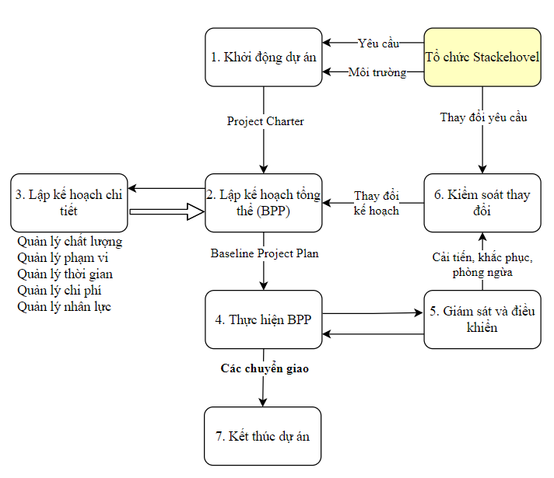

Hình 11. 1: Cấu trúc kế hoạch tích hợp

## **11.3. Tích hợp trong dự án**

- Trong phần mềm hệ thống quản lý kho hàng đã được tích hợp nhiều ứng dụng khác nhau.

+ Đầu tiên hệ thống vừa là nơi quản lý hàng, nhà cung cấp, nhân viên.

+ Sau đó là xây dựng hệ thống để thực hiện nhập xuất hàng một cách dễ dàng.

* Hệ thống quản lý rạp chiếu phim được tích hợp rất nhiều chức năng như tìm kiếm, thêm, sửa, xóa, giúp người quản lý dễ dàng kiểm soát.

**11.4.Các kỹ năng quan trọng để thực thi kế hoạch dự án**

* Các kỹ năng quản lý tổng quát như kỹ năng lãnh đạo, giao tiếp và chính trị.
* Kỹ năng về sản phẩm và kiến thức: dùng các công cụ và kỹ thuật chuyên dụng.

# **CHƯƠNG 12: TÀI LIỆU HƯỚNG DẪN SỬ DỤNG**

**1.Đăng nhập vào chương trình**

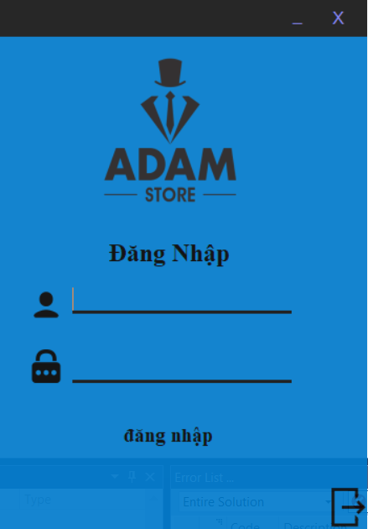

Vui lòng nhập đúng thông tin tài khoản được cung cấp bởi quản lý của bạn hoặc của người đã cài phần mềm này.

**2.Sử dụng phần mềm quản lý kho hang**

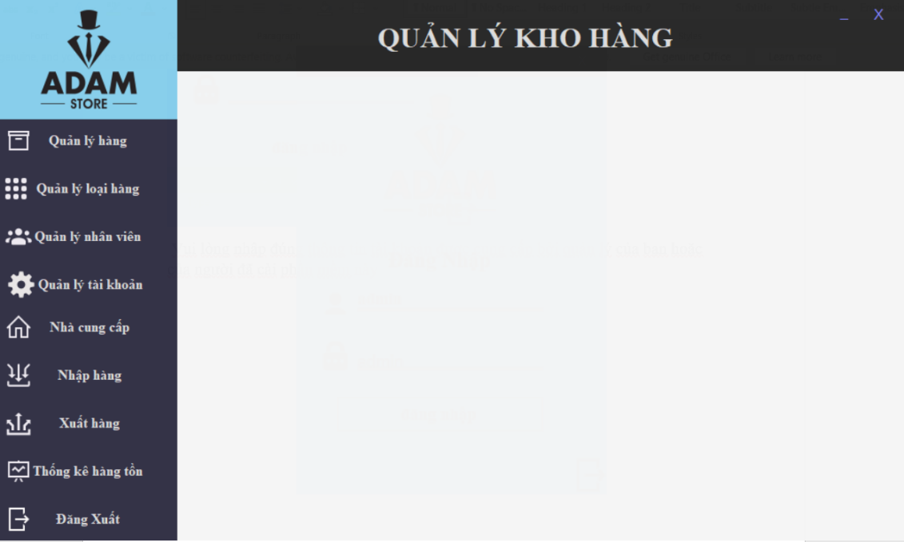

Khi bạn đăng nhập thành công, hệ thống sẽ hiển thị giao diện như trên. Bạn có thể chọn các chức năng mình cần quản lý.

**2.1.Chức năng quản lý hang**

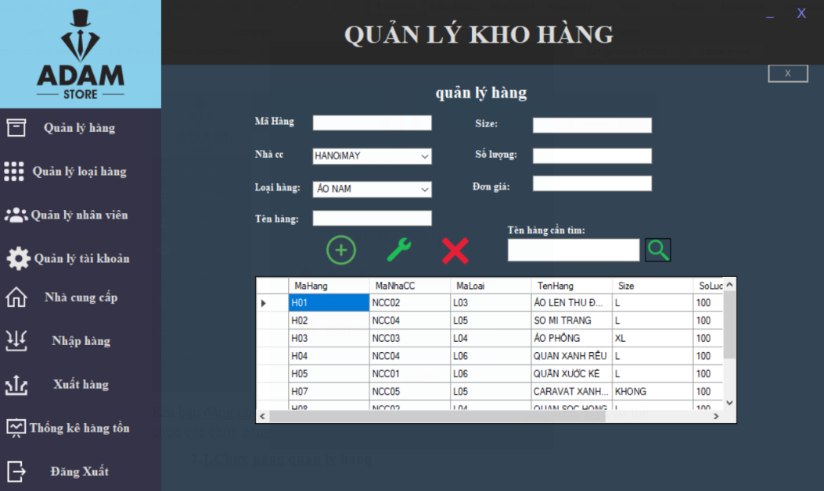

* Khi bạn chọn chức năng quản lý hàng thì hệ thống sẽ có các chức năng cơ bản của quản lý hàng gồm: thêm, sửa, xóa, tìm kiếm.
* Khi thêm sản phẩm cần nhập đúng và đầy đủ thông tin hàng mà cửa hàng đã nhập.
* Để có thể chọn nhà cung cấp và loại hàng bạn cần thêm nhà cung cấp hoặc loại hàng trước để hệ thống thêm thông tin.
* Bạn có thể chọn hàng trước để các trường hiện thông tin sau đó sửa các trường để thuận tiện và tiết kiệm thời gian hơn cho bạn.
* Bạn có thể tìm kiếm thông tin hàng theo tên hàng để có thể so sánh hoặc thống kê 1 cách nhanh chóng.

**2.2. Quản lý loại hàng**

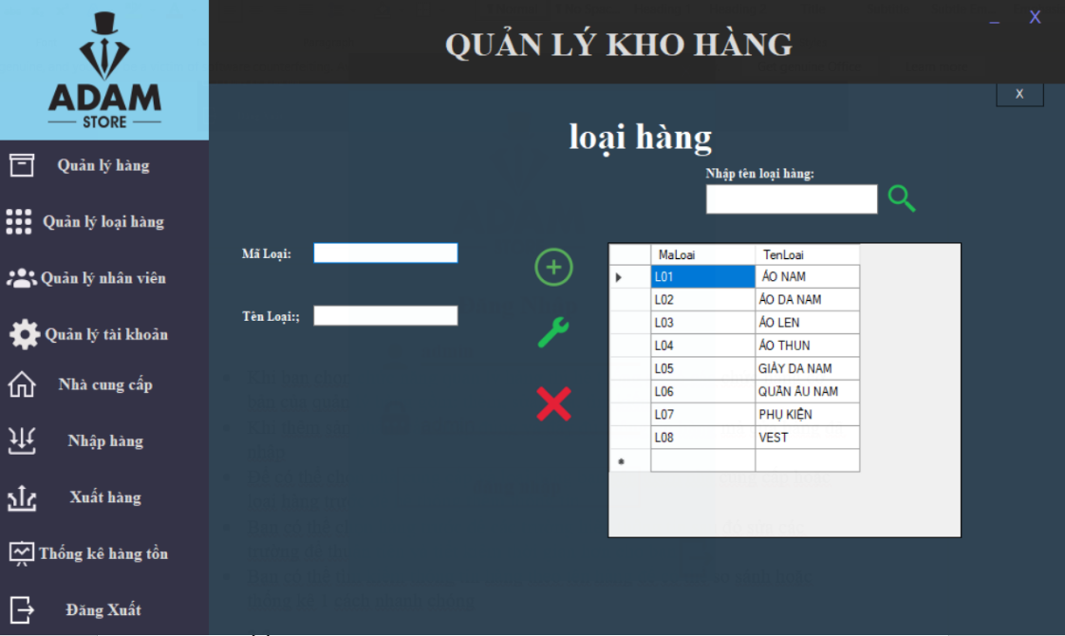

* Bạn có thể thêm, sửa, xóa, tìm kiếm các loại hàng.
* Bạn vui lòng nhập đầy đủ thông tin để hệ thống hoạt động nhanh chóng.
* Hệ thống sẽ báo lỗi nếu bạn nhập thiếu hoặc thiếu thông tin.

**.3. Quản lý nhân viên**

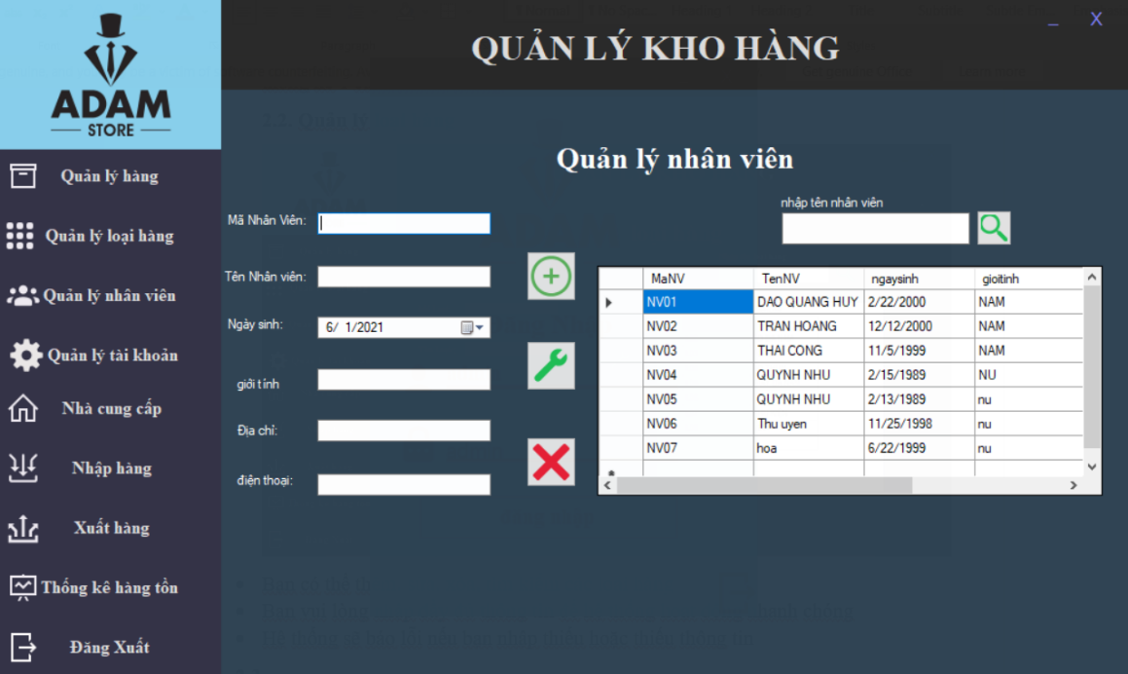

* Bạn có thể nhìn thấy thông tin của tất cả nhân viên trong danh sách.
* Nhập đầy đủ thông tin nhân viên nếu nơi quản lý của bạn có nhân viên mới để thêm vào hệ thống.
* Bạn có thể sửa nếu trong quá trình nhập bị sai hoặc lỗi thông tin của 1 nhân viên nào đó.
* Bạn có thể xóa thông tin nhân viên nếu như nhân viên đó đã thôi việc.
* Bạn có thể tìm kiếm theo tên nhân viên nếu muốn tra cứu thông tin nhân viên đó 1 cách nhanh chóng và dễ dàng.

**2.4. Quản lý tài khoản**

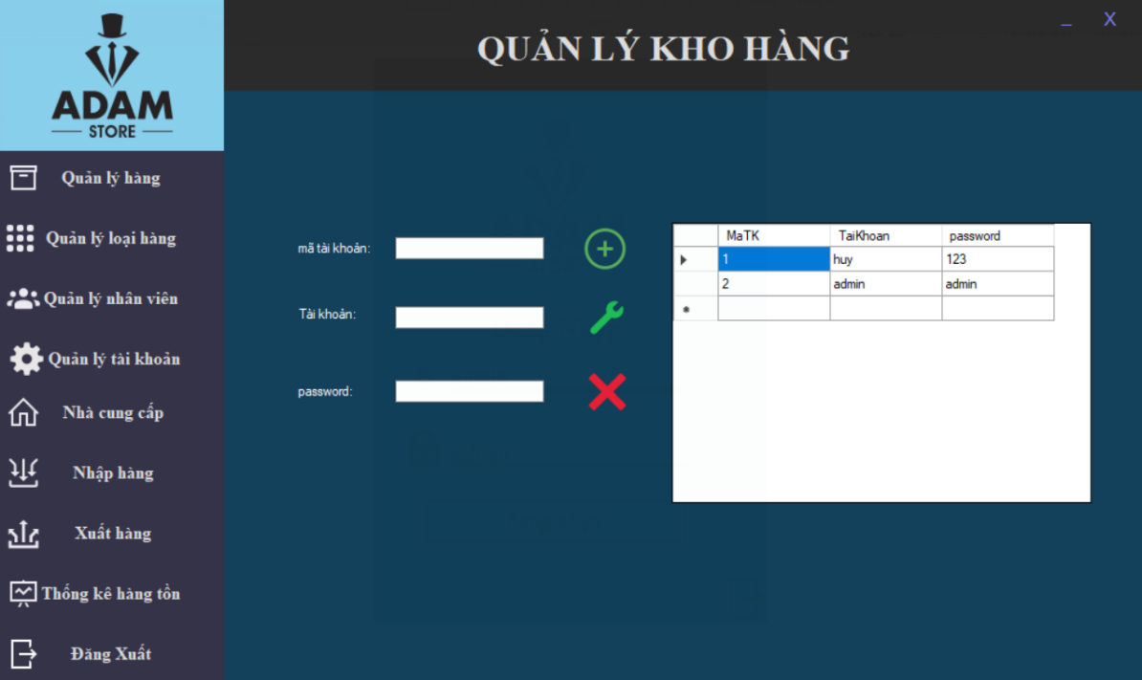

* Tại đây sẽ hiển thị toàn bộ tài khoản có thể đăng nhập vào hệ thống.
* Bạn có thể thêm tài khoản để nhiều nhân viên quản lý nếu muốn.
* Bạn có thể sửa hoặc xóa tài khoản nếu muốn.

**2.5. Quản lý nhà cung cấp**

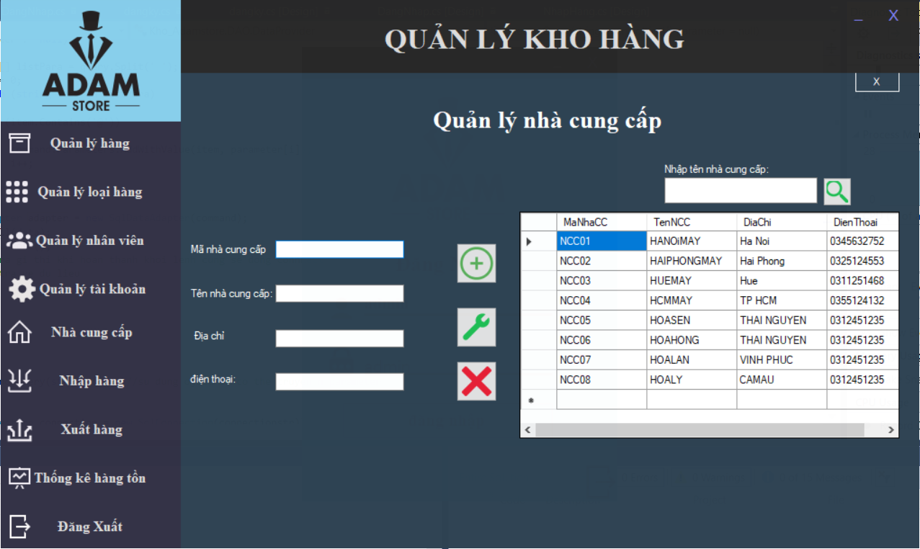

* Bạn có thể quản lý các nhà cung cấp đã hoặc sắp cung cấp hàng cho kho hàng của bạn.
* Bạn có thể chọn chức năng thêm, sửa, xóa để quản lý các nhà cung cấp hàng cho bạn.
* Bạn có thể tìm kiếm theo tên nhà cung cấp để có thể truy cập thông tin nhà cung cấp hoặc lấy thông tin số điện thoại để liên lạc với nhà cung cấp.

**2.6. Quản lý nhập hàng**

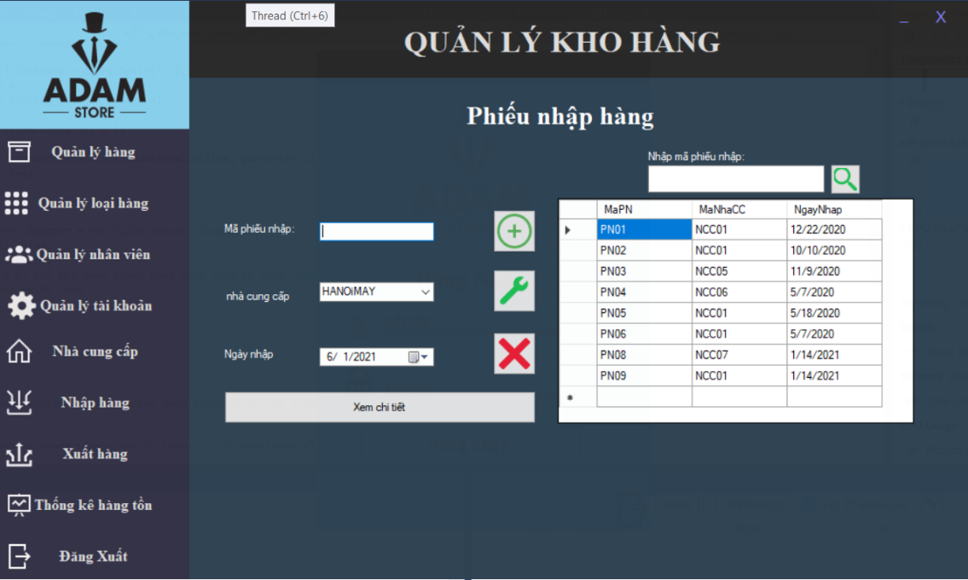

* Tại đây bạn có thể quản lý các phiếu nhập hàng mà bạn cần.
* Bạn có thể vào phần xem chi tiết để có thể xem chi tiết phiếu nhập đã nhập hàng gì, số lượng bao nhiêu, giá nhập như nào,….Bạn có thể quản lý phần chi tiết phiếu nhập của bạn.

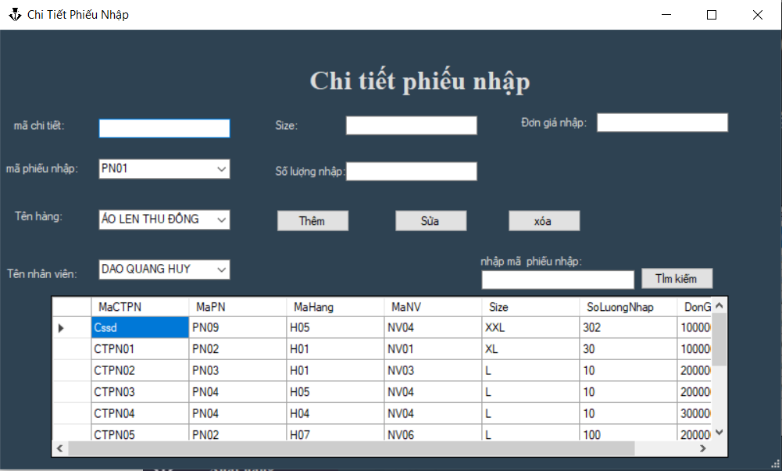

**2.7. Quản lý xuất hàng**

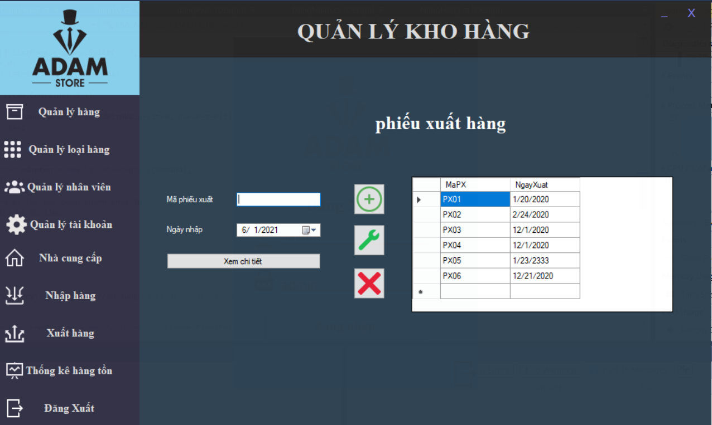

* Bạn có thể quản lý phần xuất hàng nếu bạn cần.
* Bạn có thể xem chi tiết các phiếu xuất hàng mà nhân viên đã xuất hàng từ trước.
* Bạn cũng có thể thêm, sửa, xóa phiếu xuất hàng trong phần chi tiết.

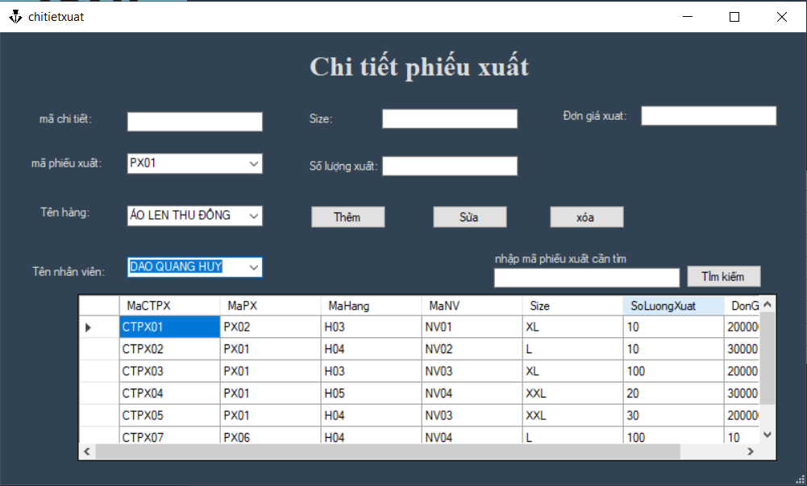

**2.8.Thống kê**

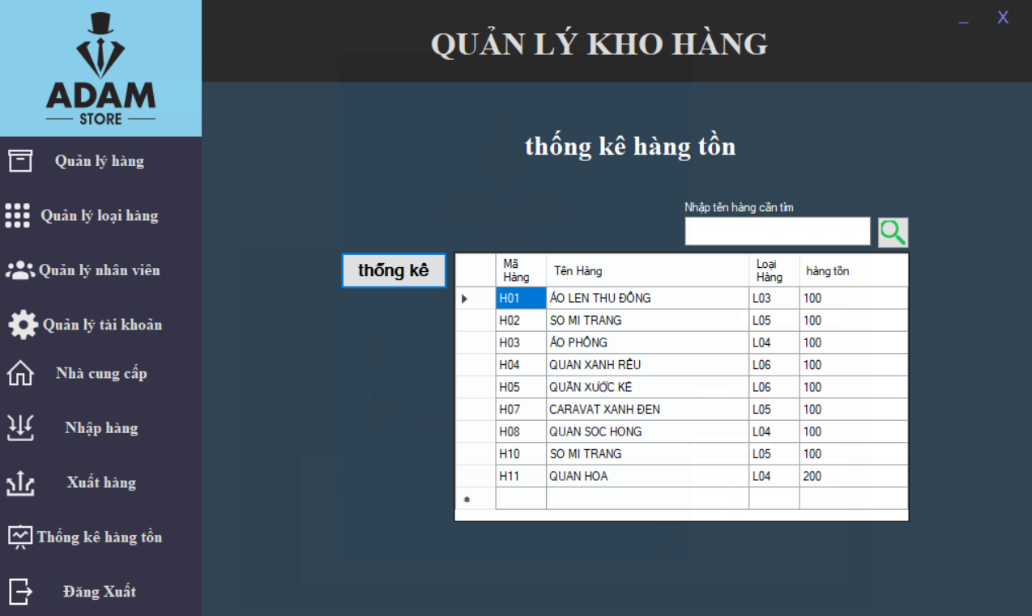

* Tại đây, số lượng hàng tồn đã được thống kê lại để bạn có thể xem xét có nên nhập hàng nữa hay không.
* Bạn cần click vào thống kê để có thể hiển thị số lượng hàng tồn cùng các thông tin liên quan đến nó.
* Bạn cũng có thể tìm kiếm xem hàng mà bạn cần tìm có đang tồn kho hay không.

**3. Các lỗi không mong muốn**

Nếu trong khi hệ thống hoạt động mà xảy ra lỗi vui lòng liên hệ đến PM của bộ phận chúng tôi thông qua 2 cách:

Email:daohuy2000@gmail.com

Phone:

Khi liên hệ vui lòng cung cấp lỗi đang gặp phải để được hỗ trợ 1 cách nhanh chóng và thuận tiện nhất.

Cảm ơn quý khách đã tin tưởng và sử dụng dịch vụ của chúng tôi.

Trân trọng cảm ơn!

# **KẾT LUẬN**

Đánh giá kết quả đạt được:

            Trên đây là đề tài phân tích thiết kế hệ thống quản lý kho hàng mà em đã thực hiện. Hệ thống đã trình bày một cách cơ bản và khá đầy đủ các chức năng của kho hàng để vận hành và quản lý được kho. Tuy nhiên, do em làm đề tài còn gặp nhiều vấn đề, hạn hẹp về thời gian vá kiến thức còn hạn chế nên em rất mong muốn nhận được sự góp ý của thầy cô và các bạn sinh viên trong lớp để đề tài của em hoàn thiện một cách tốt nhất. Em xin chân thành cảm ơn thầy cô và các bạn.

Hướng phát triển đề tài:

            Nếu có điều kiện phát triển đè tài, em sẽ thực hiện sâu hơn và chi tiết hơn về hệ thống không chỉ dừng lại ở mức độ quản lý kho mà còn phát triển một hệ thống quản lý toàn diện từ cửa hàng tới kho hàng. Như vậy, sẽ tiện cho người dùng truy cập vào hệ thống và người quản lý sẽ quản lý được hệ thống chặt chẽ và nắm rõ hơn nữa.

# **TÀI LIỆU THAM KHẢO**

[1]. Slide giảng dạy của cô Lê Thị Trang Linh.

[2]. Khoa CNTT; Giáo trình quản lý dự án CNTT – Đại học Điện Lực.

[3]. PGS.TS Từ Quang Phương; Giáo trình quản lý dự án.